Глава 5
ОДНО-ИДВУХЧАСТОТНЫЕ
СИСТЕМЫ СИГНАЛИЗАЦИИ

Моп verre n 'estpas grand, maisje bois dans mon verre, франц.
Мой стакан не велик, но я пью из своего стакана.
А. Мюссе. «Чаша и уста»
5.1. СИГНАЛИЗАЦИЯ ТОКАМИ ТОНАЛЬНЫХ ЧАСТОТ
Системы сигнализации токами тональных частот обеспечивают такую же дальность передачи сигналов, как и передачи речи. Устройств для «обхода» усилителей не требуется. Линейные сигналы могут передаваться по любым каналам, по которым возможна передача речи. К недостаткам одночастотных и двухчастотных протоколов сигнализации токами тональных частот следует отнести возможность имитации линейных сигналов токами тех же частот в процессе разговора и относительно слабые информационные возможности таких протоколов, что отражают строки, выбранные в качестве эпиграфа к данной главе.
Принцип передачи сигналов токами тональной частоты [21] показан на рис. 5.1. Источником тока тональной частоты служит генератор (Г). Сигналы тональной частоты поступают в линию от контактов импульсного реле (И) через линейный трансформатор (ТрЛ). На встречной станции сигналы тональной частоты через ТрЛ подаются на вход приемника тонального набора (ПТН), который преобразует их в сигналы постоянного тока. Так как ПТН должен быть подключен к разговорному тракту постоянно, включая и время разговора для обеспечения приема сигналов «Отбой» и/или «Разъединение», то на этот ПТН оказывают воздействие токи разговорных частот, среди которых периодически оказываются токи, частота которых совпадает с частотой, выбранной для передачи линейных сигналов. В этих случаях ПТН может сработать, создавая ситуации приема ложных сигналов.
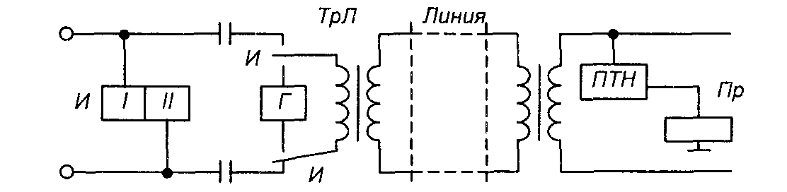
Рис. 5.1. Передача сигналов токами тональной частоты
Минимизация вероятности ложных срабатываний достигается увеличением длительности распознавания линейных сигналов и правильным выбором частоты передачи линейных сигналов.
Так как около 90% энергии речевых сигналов сосредоточено в спектре 300-1500 Гц, то в целях ограничения возможности имитации сигналов разговорными токами без чрезмерного увеличения длительности сигналов желательно использовать частоты не ниже 2000 Гц, где энергия разговорных сигналов является наименьшей.
Этот вывод был подтвержден и уточнен результатами испытаний, проведенных в Лондоне, Париже и Цюрихе в 1946 и 1948 гг., с целью выбора частот для систем сигнализации, стандартизованных ITU-T (бывшим МККТТ). С учетом этого для передачи линейных сигналов в различных системах сигнализации ITU-T рекомендуются:
• для одночастотной системы сигнализации частота 2280 Гц (система № 3) или частота 2600 Гц (система R1);
• для двухчастотной системы сигнализации частоты 600 и 750 Гц (система № 2), частоты 2040 и 2400 Гц (система № 4) или частоты 2400 и 2600 Гц (система № 5).
Кроме этого, в Европе встречаются одночастотные системы сигнализации на частоте 2500 Гц (Испания) и на частоте 3000 Гц (Швейцария, Германия, Дания), а также двухчастотные системы сигнализации 2400 и 2500 Гц (Голландия) и 600 и 750 Гц (Англия).
На рис. 5.2 представлена зависимость спектральной мощности сигналов русской речи от частоты [47]. Однако для выбора сигнальных частот в российских системах сигнализации определяющим было еще и то обстоятельство, что помимо стандартных телефонных каналов 300-3400 Гц, в СССР эксплуатировались также каналы с полосой 300-2400 Гц и так называемые «деленные» каналы с полосой 300-1700 Гц.
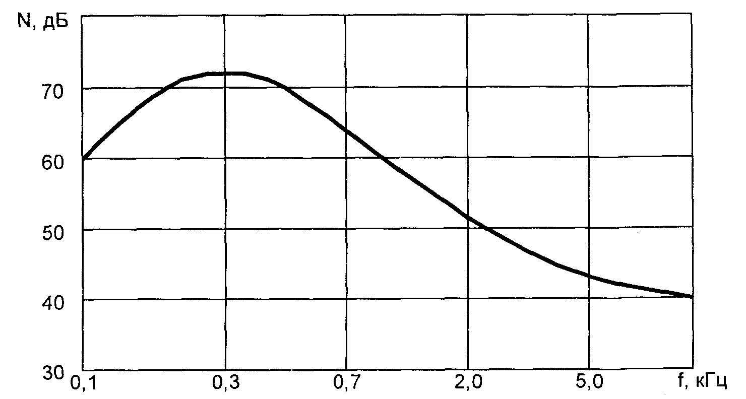
Рис. 5.2. Спектральная характеристика уровня мощности русской речи
В связи с этим исторически сложились три способа сигнализации токами тональных частот на российских телефонных сетях и соответствующее каждому способу коммутационное оборудование для полуавтоматической связи:
• аппаратура полуавтоматической междугородной телефонной связи, одночастотная, упрощенная, разработки 1960 г. (АМСО-60-У), используемая для внутризоновой связи. Сигнальная частота 1600 или 2100 Гц, причем переключение с одной частоты на другую осуществляется перепайкой монтажных перемычек в приемниках и передатчиках. Одночастотные линейные сигналы передаются только с исходящей стороны, обратные сигналы - акустические. Аппаратура АМСО-60-У обеспечивает одностороннее и двустороннее использование каналов;
• аппаратура полуавтоматической междугородной телефонной связи, двухчастотная, применяемая для междугородных соединительных линий. Сигнальные частоты 1200 и 1600 Гц. Сигнальные частоты передаются как в прямом, так и в обратном направлениях. Использование каналов - одностороннее;
• аппаратура полуавтоматической международной телефонной связи, двухчастотная, применяемая для международных соединительных линий. Сигнальные частоты 2040 и 2400 Гц (система № 4 в главе 9) передаются как в прямом, так и в обратном направлениях. Несмотря на относительно невысокие информационные возможности и в полном соответствии с эпиграфом к данной главе, эти способы сигнализации эффективно функционируют на Взаимоувязанной сети связи России. Для автоматической, зоновой и междугородной связи используется одночастотная система сигнализации на частоте 2600 Гц, которая, учитывая вышеизложенные условия, является наиболее подходящей и описание которой представлено в трех следующих разделах.
5.2. ОДНОЧАСТОТНАЯ СИСТЕМА СИГНАЛИЗАЦИИ 2600 Гц ПО ИСХОДЯЩИМ ЗАКАЗНО-СОЕДИНИТЕЛЬНЫМ ЛИНИЯМ (ЗСЛ)

При значительных расстояниях от местной АТС до междугородной станции между ними часто используется оборудование передачи с частотным разделением каналов (ЧРК) без выделенного сигнального канала и с передачей сигнализации в разговорном спектре. Например, аппаратура уплотнения междугородной и внутриобластной связи типа К-60, К-120.К-300.
Блок-диаграмма процесса обработки одночастотной сигнализации по ЗСЛ OVF R.11 представлена на рис. 5.3. Перечень линейных сигналов, передаваемых по ЗСЛ, а также сообщений между процессом OVF R. 11 и ПО обработки вызова в АТС представлен в табл. 5.1-5.3.
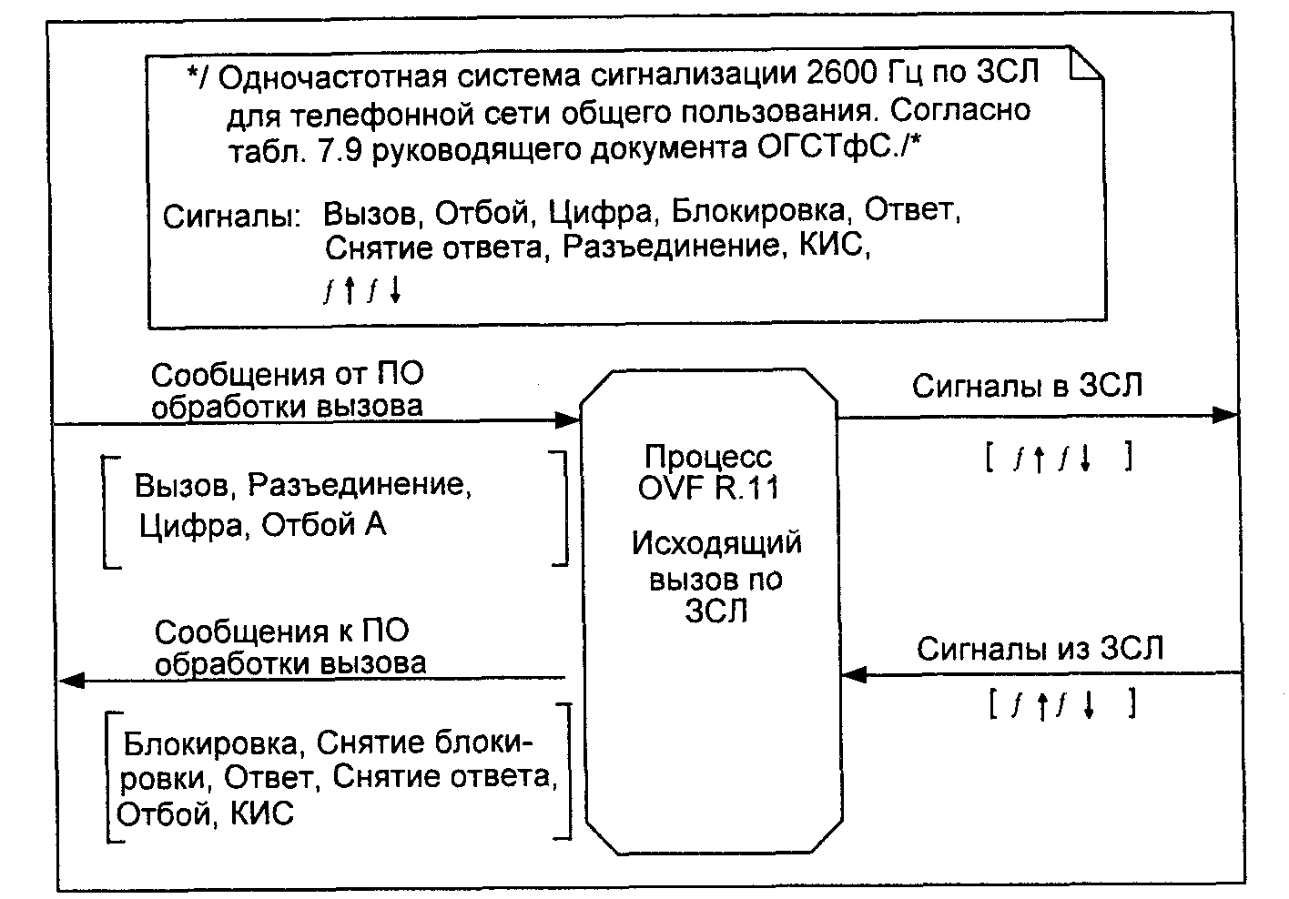

Рис. 5.3. Блок-диаграмма процесса обработки одночастотной сигнализации по ЗСЛ
Последовательность обмена линейными сигналами при установлении соединения по ЗСЛ упрощенно представлена на рис. 5.4, а более строго - в SDL-диаграмме процесса OVF R.I 1 на рис. 5.5.
Сигнал «Занятие» передается в виде однократной частотной посылки длительностью 200 мс. Вслед за занятием осуществляется набор номера. При декадном наборе импульсы передаются частотными посылками длительностью 40-60 мс.
Сигналы «Ответ» вызываемого абонента после набора номера или «Запрос АОН» передаются одним частотным импульсом 200 мс. «Снятие ответа или запроса АОН» передается двумя частотными импульсами по 200 мс с паузой между ними длительностью 100 мс.
«Отбой» вызываемого абонента передается серией частотных импульсов по 200 мс с паузами 100 мс между ними.
«Разъединение» передается длительной частотной посылкой, время распознавания которой 280-420 мс.
В исходном состоянии возможно появление по ЗСЛ непрерывного частотного сигнала «Блокировка», уровень которого на 4 дБ ниже уровня других сигналов. После достоверного распознавания этого сигнала в течение 100-150 мс ЗСЛ переводится в состояние блокировки.
Таблица 5.1. Перечень линейных сигналов по ЗСЛ
Сигнал | Напр | Длительность (мс) | Время распознавания(мс) | Примечания
ЗАНЯТИЕ | → | Один Импульс  200±5  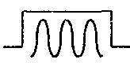 | 100-150 | Один импульс. Посылается в ЗСЛ при новом занятии
НАБОР НОМЕРА | → | Импульс 40-60  Пауза 40-60  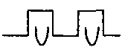 | Время  распознавания для межцифрового интервала 400 | Декадные импульсы со скоростью 7-13 импульсов в секунду
РАЗЪЕДИНЕНИЕ | → | Непрерывный  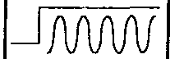 | 280-420 | Непрерывный сигнал.  Разъединение посылается до  обнаружения освобождения, но не менее 550-800 мс. Если освобождение 20-40 с не  приходит, то сигнал разъединения должен быть снят. После этого сигнал "Разъединение"  должен посылаться импульсами по 1 с и паузами по 5 мин до обнаружения освобождения
ОТВЕТ(Запрос  АОН) | ← | Один Импульс  200±5 | 100-150 | Один импульс. В ARM-20 длительность этого  сигнала 170-260 мс
СНЯТИЕ ОТВЕТА  (снятие запроcа АОН) | ← | Два Импульса 200±5 и пауза 100±5 | Первый импульс 100-150. Второй импульс 120-130. Пауза 20-30 | Два импульса. В координатной станции ARM-20 длительность импульсов 170-230 мс, а длительность пауз 90-130 мс
ОТБОЙ Б | ← | Серии Импульсов  200±5 с паузами  100±5  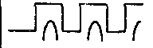 | Первый импульс  100-150. Следующий  импульс 120-180, пауза 20-30 | Серии импульсов.  В координатной станции ARM-20 длительность  импульсов 170-230 мс,  пауз 90-130 мс
ОСВОБОЖДЕ-  НИЕ | ← | Непрерывный  (более чем 650 мс) | 100-150 | Освобождение должно  посылаться до снятия сигнала  разъединения
БЛОКИРОВКА | ← | Непрерывный | 100-150 | Уровень этого сигнала должен быть па 4 дБ ниже уровня остальных сигналов

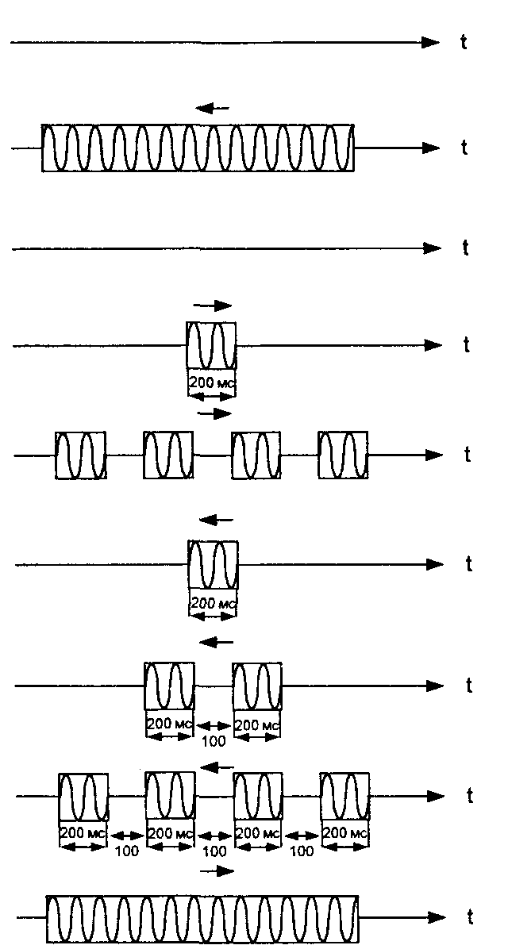
Исходное
↓
Блокировка
↓
Исходное
↓
Занятие
↓
Набор номера
↓
Ответ
↓
Снятие ответа
↓
Отбой
↓
Разъединение

Рис. 5.4. Упрощенная последовательность обработки одночастотной сигнализации по ЗСЛ
Таблица 5.2. Сообщения от ПО обработки вызова к процессу OVF R.I 1
№ | Идентификатор | Примечание
1 | Новый вызов | Новый исходящий вызов от местной АТС к междугородной станции по ЗСЛ
2 | Разъединение, Отбой А | Значение "А положил трубку". Инициирует посылку линейного сигнала по ЗСЛ к АМТС
3 | Цифра | Цифра номера вызываемого абонента

Таблица 5.3. Сообщения к ПО обработки вызова от процесса OVF R.11
№ | Идентификатор | Примечание
1 | Блокировка | Непрерывный сигнал обратного направления по ЗСЛ
2 | Ответ Б | Абонент Б ответил или запрос АОН
3 | Снятие ответа | Снятие ответа/запроса АОН
4 | Отбой Б | Отбой вызываемого абонента
5 | КИС | Контроль исходного состояния
6 | Снятие блокировки | Снятие освобождения

Таблица 5.4. Перечень состояний процесса обработки одночастотной сигнализации по ЗСЛ
Индекс состояния | Название состояния | Примечание
S1.00 | Исходное | Возможен прием сигнала "Блокировка" по соединительной линии или сообщения "Новый вызов" от ПО обработки вызова АТС
S1.01 | Предответное | Возможен прием 2600 Гц как сигнала "Ответ" (один импульс  200±5 мс) или сообщения от ПО обработки вызова АТС  об отбое А (абонент А кладет трубку) или цифре
S1.02 | Ответ/запрос АОН | Разговор или этап запроса АОН
S1.03 | Разъединение | Сигнал разъединения посылается до обнаружения освобождения. Длительность 550-850 мс (рекомендуется 700 мс), но не более чем 20-40 с (рекомендуется 20 с). После 20 с сигнал "Разъединение" должен посылаться длительностью 1 с каждые 5 мин
S1.04 | Ожидание перехода в исходное состояние | Сигнал разъединения будет послан после пятиминутного ожидания сигнала "Освобождение"
S1.05 | Блокировка | ———
S1.10 | Трансляция сигнала занятия | От S1.00. Передача занятия. Длительность импульса сигнала прямого направления "Занятие" должна быть 200±5 мс
S1.11 | Распознавание сигнала "Блокировка" | От S1.00. Обнаружение непрерывного сигнала обратного направления. Время распознавания 100-150 мс
S1.12 | Передача сигнала "Разъединение" | От S1.01. Передача сигнала "Разъединение". Минимальная длительность сигнала 550-850 мс
S1.13 | Распознавание начала ответа | От S1.01. Распознавание появления импульса сигнала "Ответ"
S1.14 | Распознавание ответа | От S1.01. Распознавание импульса ответа 200±5 мс
S1.15 | Передача разъединения | От S1.02. То же самое значение, что и в S1.12
S1.16 | Распознавание частоты | От S1.12. Время 130 мс
S1.17 | Распознавание импульса | От S1.02. Время 130 мс
S1.18 | Распознавание частоты | От S1.03. Время 130 мс
S1.19 | Распознавание частоты | От S1.04. Время 130 мс

Процесс OVF R.I 1 включает состояния, представленные в табл. 5.4, и следующие значения тайм-аутов:
ТО = 10 мин - непродуктивное занятие ЗСЛ;
Т1 = 130 мс - время распознавания импульса;
Т2 = 200 мс - время трансляции импульса занятия;
ТЗ = 700 мс - минимальное время передачи сигнала разъединения (550-850 мс);
Т4 = 20 с - максимальное время передачи непрерывного сигнала разъединения;
Т5 = 5 мин - снятие разъединения;
Т6 = 1 с - передача разъединения.
При получении сообщения от ПО обработки вызова о новом вызове в ЗСЛ посылается частотный импульс длительностью Т2=200 мс, означающий «Занятие», и процесс переходит в предответное состояние.
В предответном состоянии 81.01 специальной процедурой трансляции выполняется трансляция цифр номера, набираемого вызывающим абонентом, а процесс остается в предответном состоянии. В этом состоянии возможен отбой вызывающего абонента А, инициирующий посылку сигнала «Разъединение». Трансляция сигнала «Разъединение» осуществляется в переходном состоянии S1.12, минимум 700 мс, из которого, по истечении тайм-аута длительностью Т3=700 мс, процесс переходит в состояние разъединения, а затем в течение ближайших 20 с ожидает перехода в исходное состояние.
В состоянии S1.01 возможен также приход частотного сигнала, означающего ответ вызываемого абонента Б, который после фильтрации и соответствующего достоверного распознавания переводит процесс в разговорное состояние S 1.02.
В разговорном состоянии возможны как разъединение при отбое вызывающего абонента А, так и отбой вызываемого абонента Б. При этом отбой вызываемого абонента Б передается серией импульсов длительностью 200±5 мс с паузами 100±5 мс. Для анализа ситуации вводятся специальные этапы и соответствующий счетчик приема импульсов (PC). Достоверный прием первого импульса должен обеспечиваться в течение 100-150 мс, а всех последующих импульсов в течение 180 мс, В книге принято решение использовать для фильтрации импульсов единое время Т1=130 мс, а фильтрация паузы совпадает со временем распознавания любого частотного сигнала: 20-30 мс. В состоянии S1.02 возможен также прием сигнала «Снятие ответа», который определяется, если счетчик РС=2.
В состоянии разъединения S1.03 ожидается завершение тайм-аута Т4=20 с, после чего (если не принят сигнал «Освобождение») процесс переводится в специальный режим посылки сигнала «Разъединение» в виде импульсов по 1 с и пауз по 5 мин до появления сигнала «Освобождение». Эта процедура осуществляется сменой состояний S1.04 ожидания КИС и S1.03 разъединения.
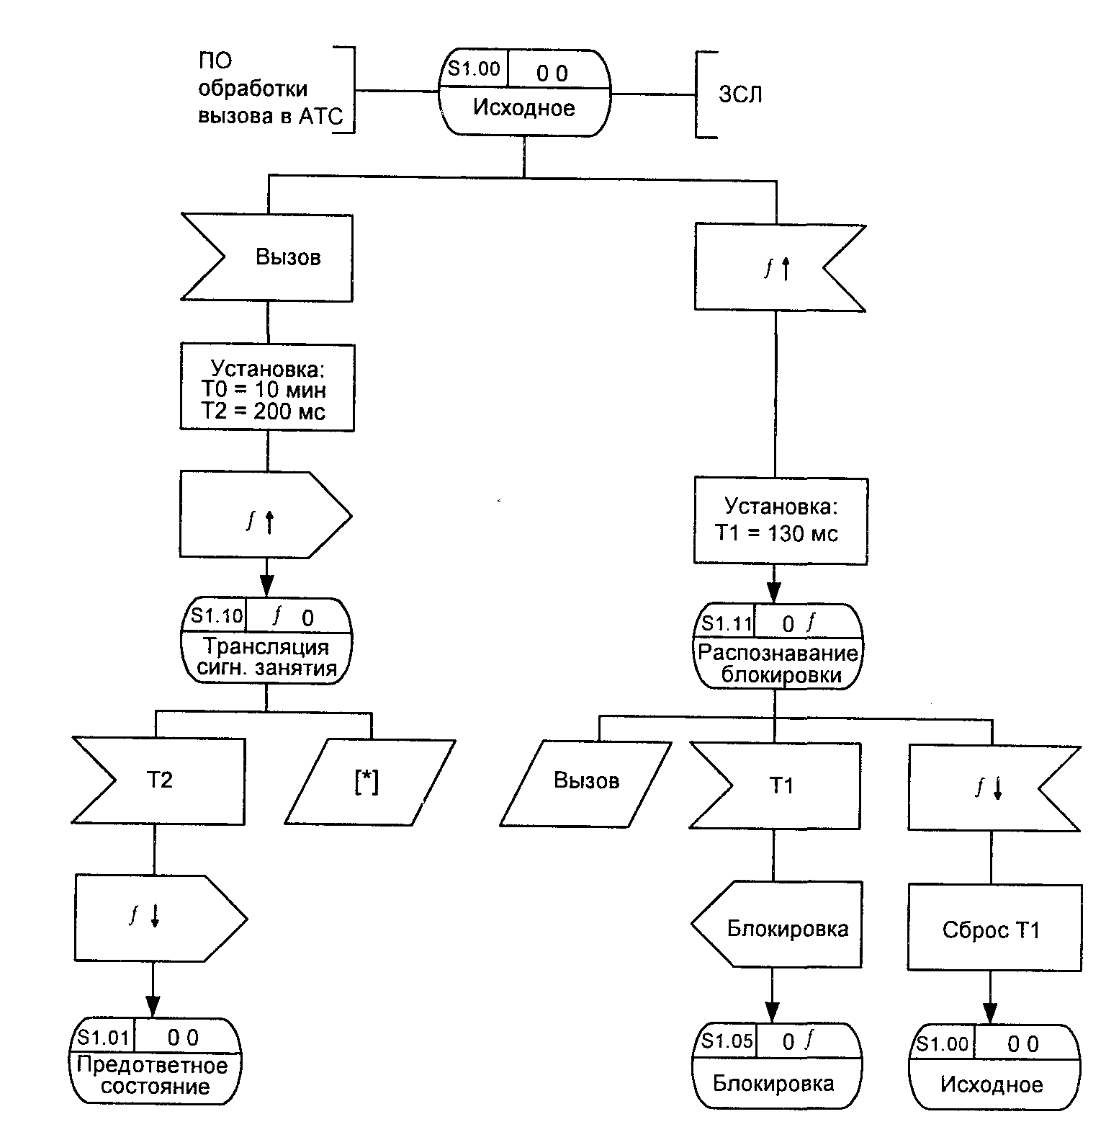
Рис. 5.5. SDL-диаграмма процесса OVF R.I 1 (1 из 4)

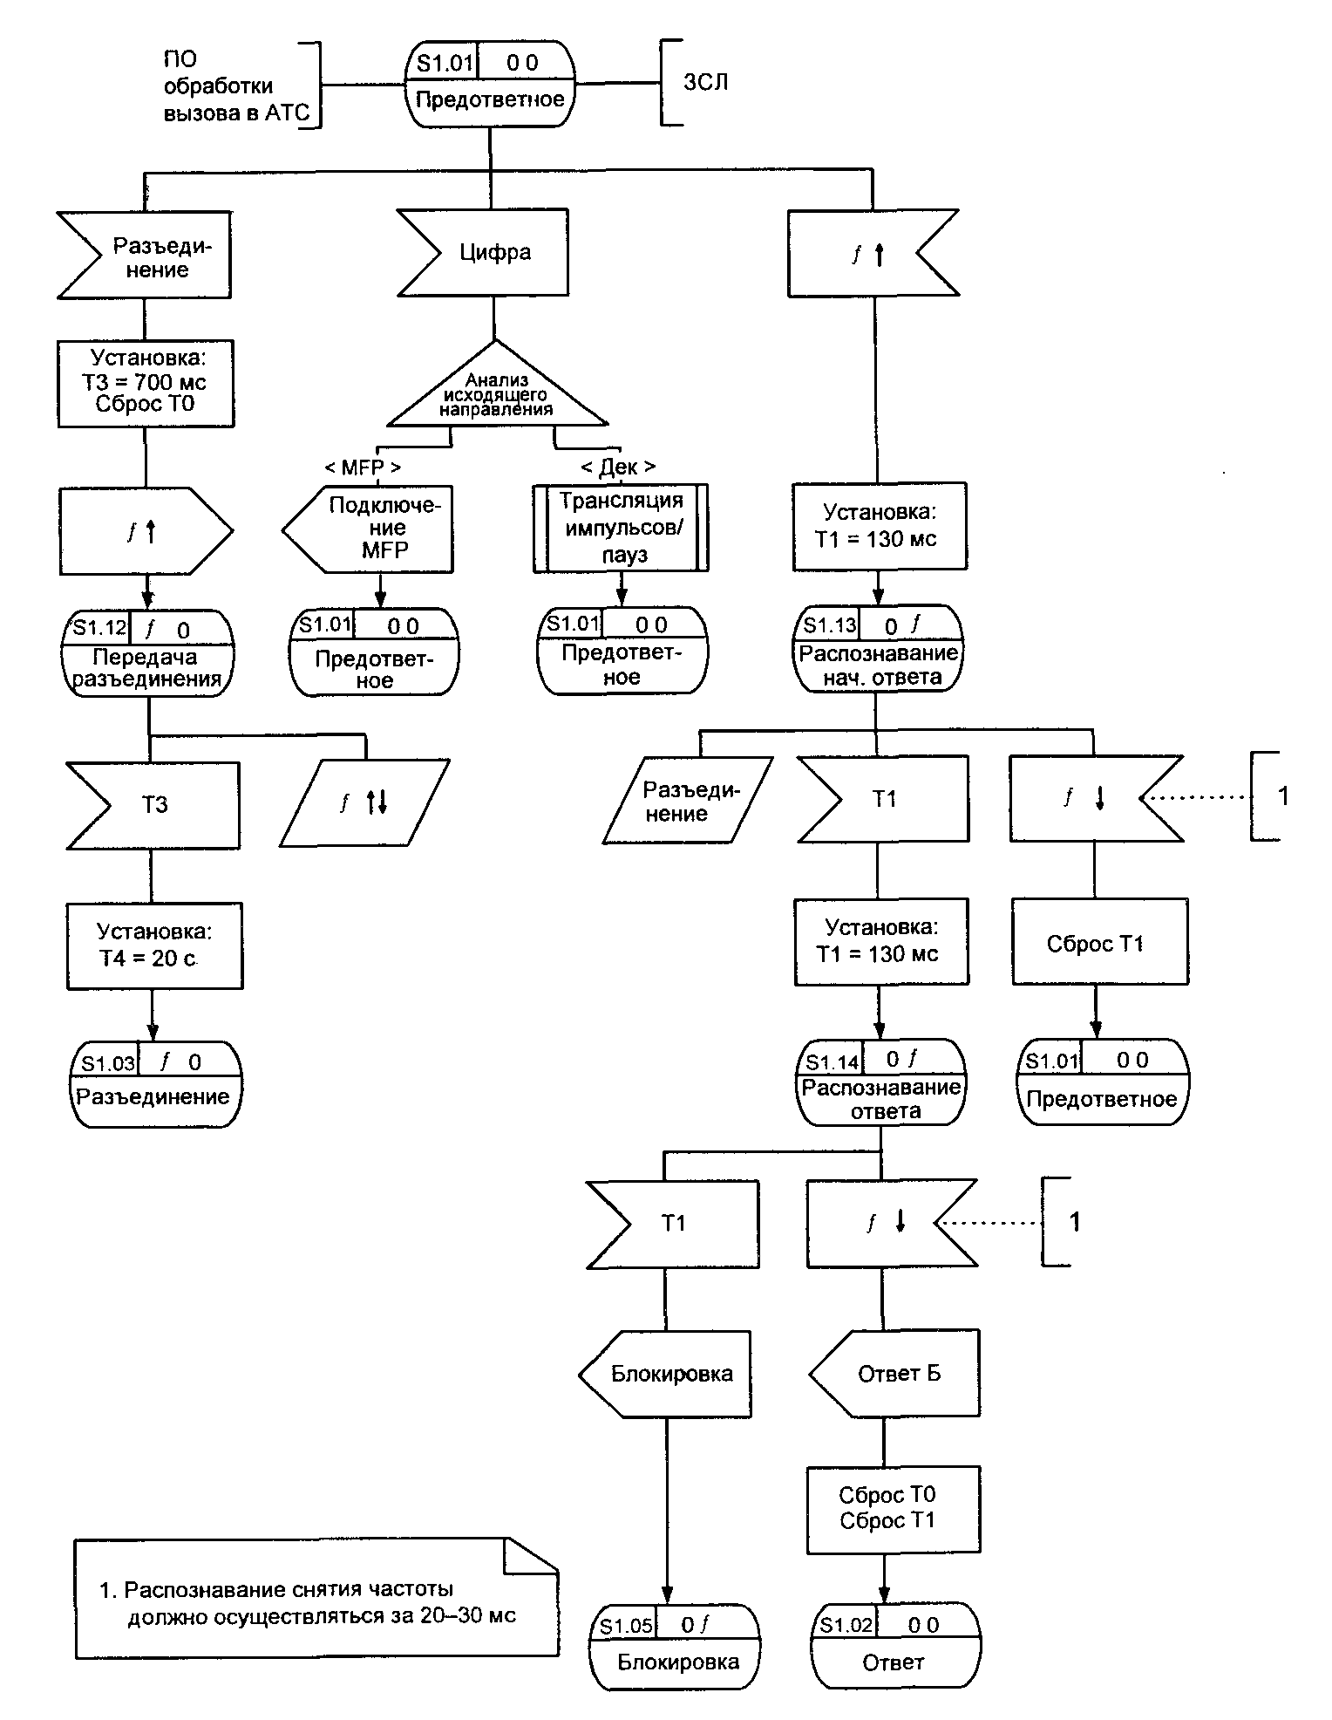
Рис. 5.5. SDL-диаграмма процесса OVF R.I 1 (2 из 4)

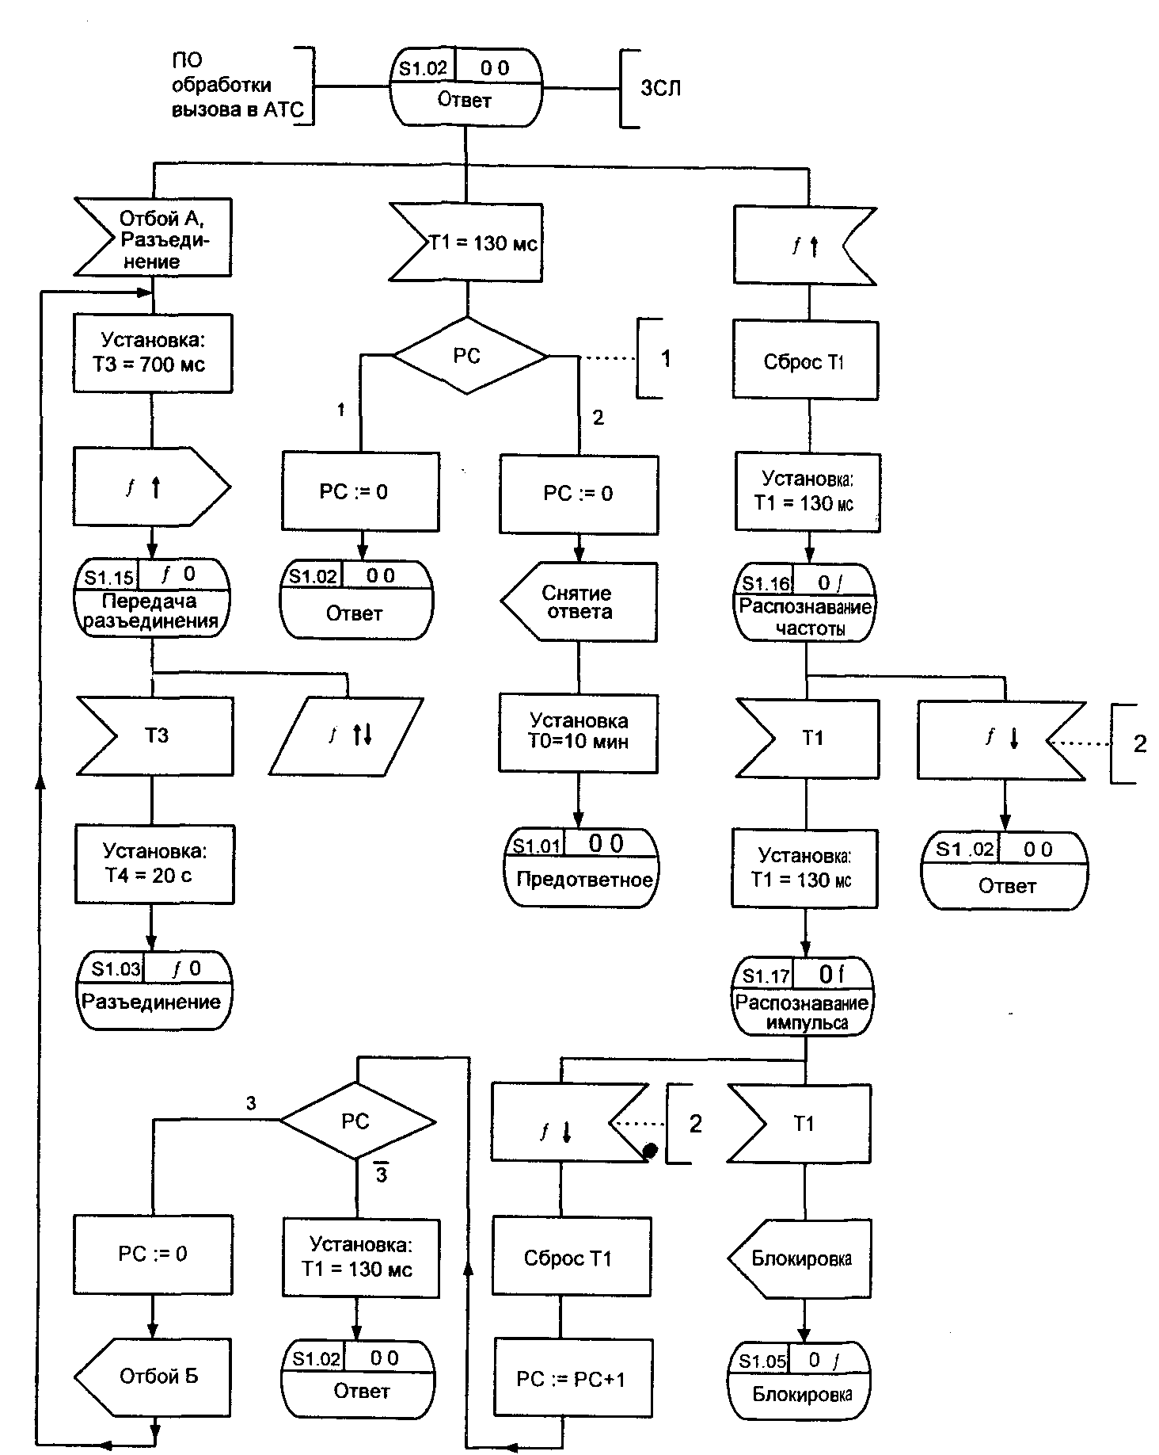
1.РС- счетчик импульсов, принимающий значения 0,1, 2, 3.
2. Время фильтрации 20-30 мс

Рис. 5.5. SDL-диаграмма процесса OVF R.I 1 (3 из 4)
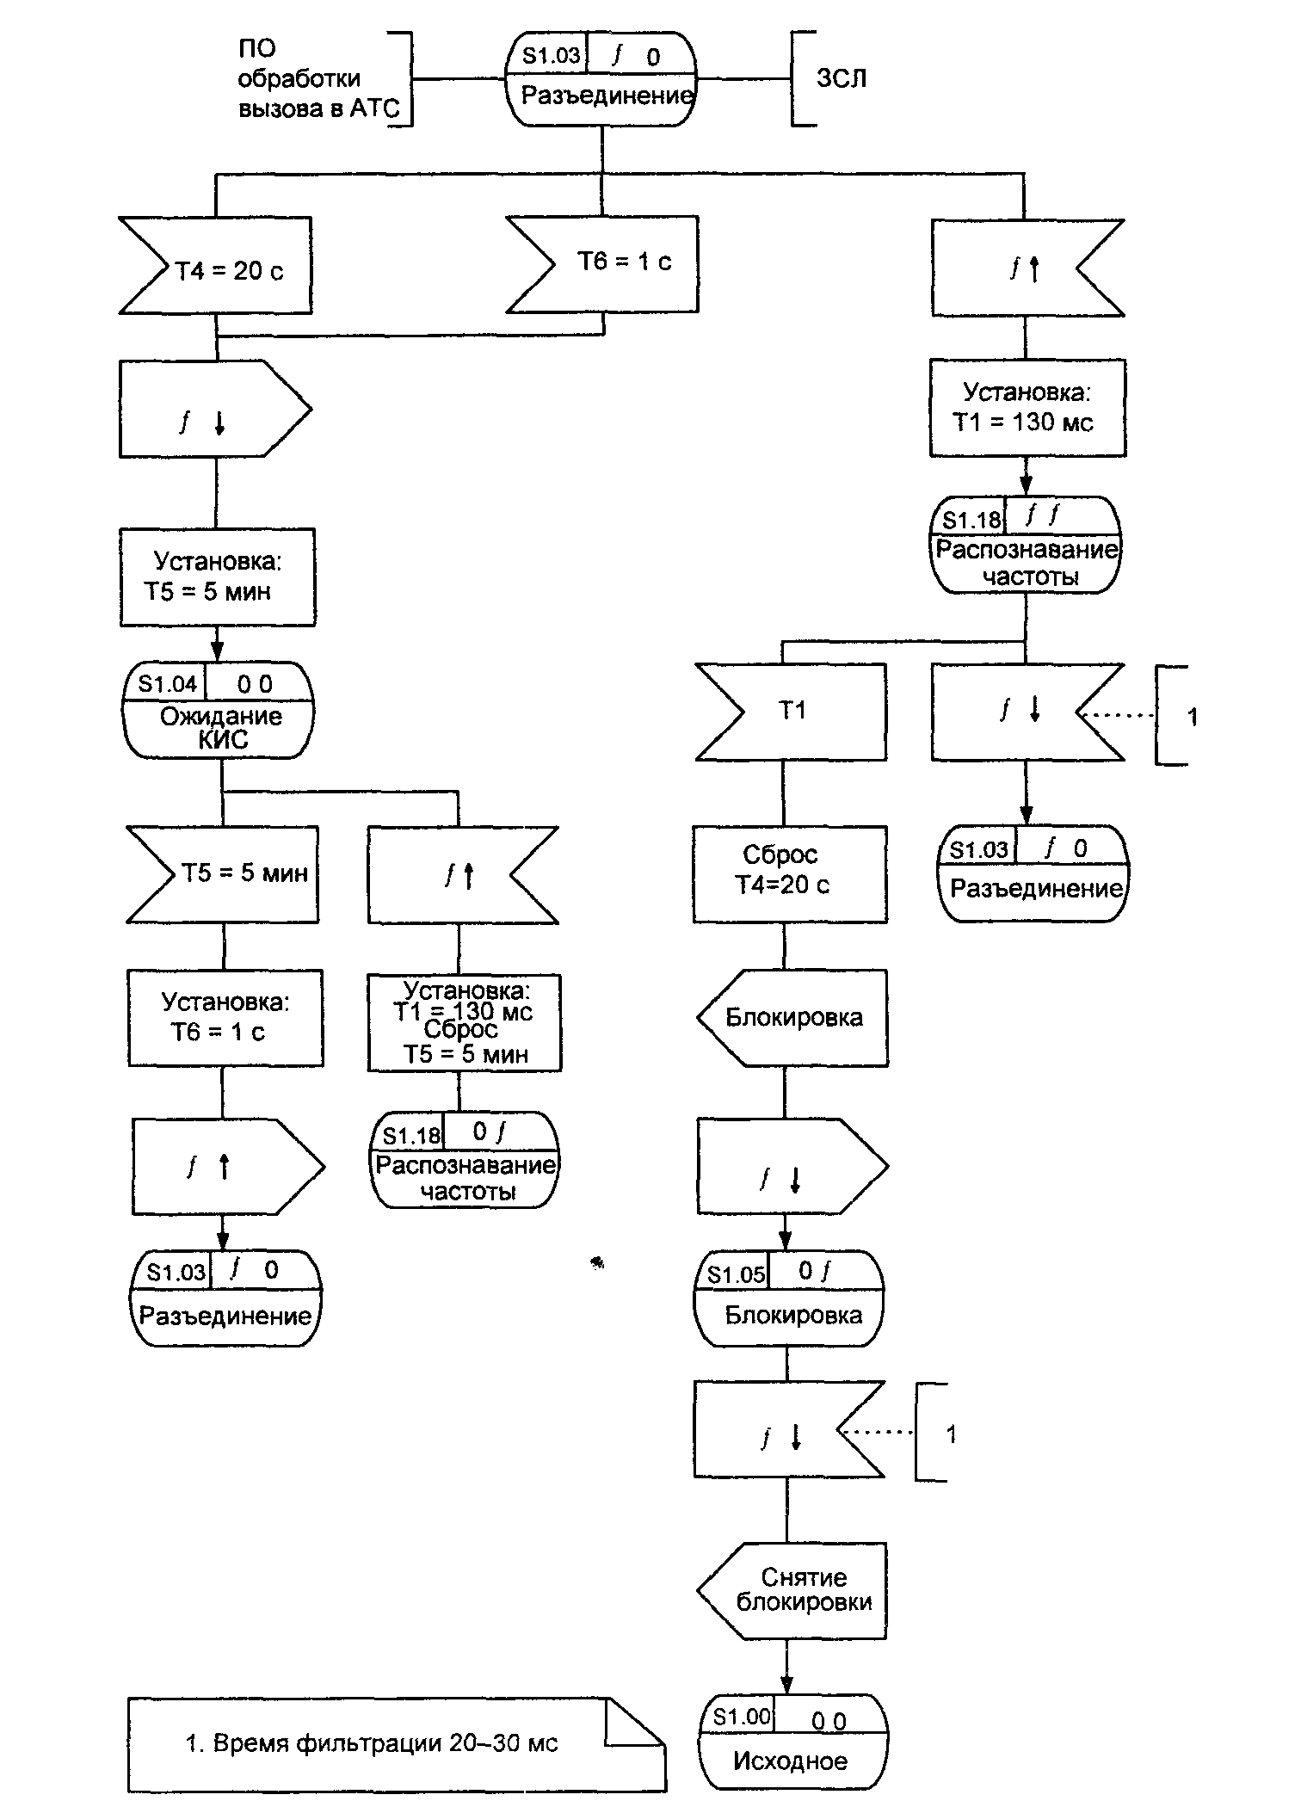
Рис. 5.5. SDL-диаграмма процесса OVF R.I 1 (4 из 4)

5.3. ОДНОЧАСТОТНАЯ СИСТЕМА СИГНАЛИЗАЦИИ 2600 Гц ПО ВХОДЯЩИМ МЕЖДУГОРОДНЫМ СОЕДИНИТЕЛЬНЫМ ЛИНИЯМ (СЛМ)

Входящие междугородные соединительные линии (СЛМ) от АМТС также часто оснащаются передающим оборудованием с ЧРК и используют сигнализацию в спектре разговорного канала частотой 2600 Гц.
В данном разделе описывается логика этого протокола сигнализации для входящего междугородного вызова по СЛМ.
На рис. 5.6 представлена блок-диаграмма процесса обработки одночастотной сигнализации 2600 Гц по СЛМ OVF R. 12, а на рис. 5.7 показана упрощенная последовательность обмена сигналами на частоте 2600 Гц при входящем междугородном вызове.
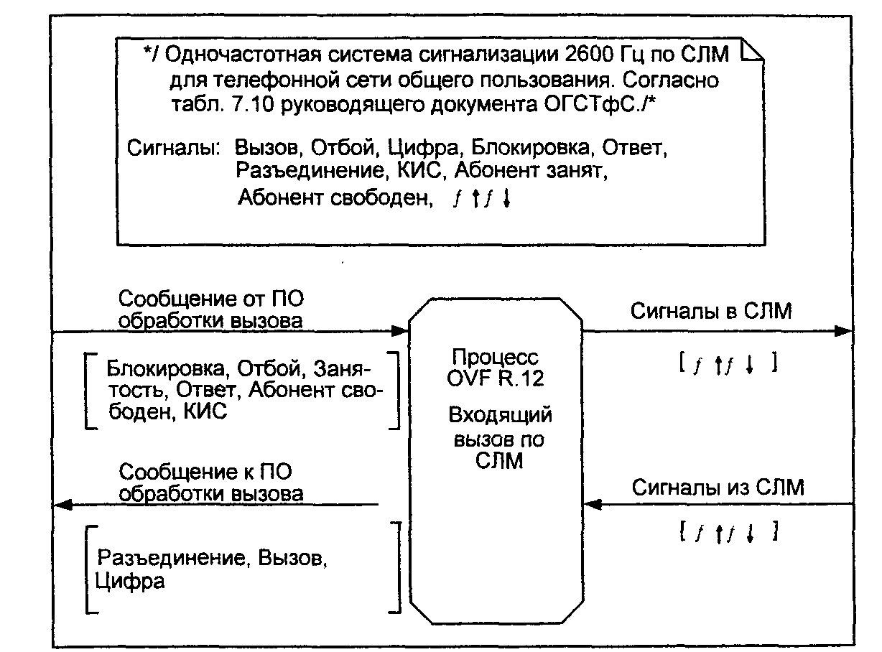
Рис. 5.6. Блок-диаграмма взаимодействия блоков процесса обработки одночастотной сигнализации по СЛМ
SDL-диаграмма процесса OVF R.12 представлена на рис. 5.8.
Перечень линейных сигналов, передаваемых по СЛМ, а также сообщений между процессом OVF R.12 и ПО обработки вызова АТС представлен в табл. 5.6-5.8.
Список состояний процесса обработки сигнализации 2600 Гц по СЛМ приведен в табл. 5.9.
Свободный канал (в исходном состоянии) характеризуется отсутствием в нем сигнала 2600 Гц. В связи с этим техническое состояние соединительной линии не проверяется при отсутствии входящих вызовов, поэтому свободные соединительные линии должны периодически тестироваться, используя последовательность сигналов «Занятие»/«0свобождение».
Таблица 5.6. Перечень линейных сигналов по СЛМ
Сигнал | Направле-  ние | Длительность  (мс) | Время распознавания (мс) | Примечания
ЗАНЯТИЕ | → | Одинимпульс  20015 | 100-150 | Одиночный импульс. Посылается исходяшей m станцией в  СЛМ при переходе от исходного состояния к состоянию  занятия. В АМТС-3 длительность этого сигнала  составляет 8016 мс
НАБОР  НОМЕРА | → | импульсы  40-60  Паузы  40-60 | Время распознавания  для межцифрового  интервала 400 | Декадные импульсы с V=7/I3 в секунду. В АМТС-3  декадные импульсы набора номера 40-90 мс,  пауза 36-60 мс
ПОВТОР-  НЫЙ  ВЫЗОВ  (Сброс) | → | Серия имп.  200+5 и пауз  10015 | Импульс 120-180  Пауза 20-30 | Этот сигнал может быть послан, когдаабонент Б положит  трубку после разговора в случае полуавтоматического  вызова
РАЗЪЕДИНЕ-  НИЕ(Отбой  вызывающего  абонента) | → | Непрерывным  Минимальная  Длительн  550-850 | 280-420 | Непрерывный сигнал посылается до обнаружения  освобождения, но не менее 550-850 мс.  Если освобождение не приходит 20-40 с, тосигнал  "Разъединения" должен быть снят. После этот сигнал  должен посылатьсяимпульсами по 1 с и паузами по 5 мин  до обнаружения освобождения.
Б СВОБОДЕН | ← | Непрерывный  Минимум  195 ' | 100-150 | Непрерывно до ответа абонента Б, но не меньше 195 мс
ОТВЕТ | ← | Снятие сиги.  Б свободен | - | Задний фронт импульса "Б свободен"
ОТБОЙ Б | ← | Серия имп.  200+_5 с  паузами  100+5 | Первый имп 100-150, а  Следующие импульсы  120-180 пауза 20-30
Б ЗАНЯТ | ← | Два импульса-  200+5  пауза 100+5 | Первый импульс 100-150,  Второй 120-180,  пауза 20-30
ОСВОБОЖДЕ-  НИЕ | ← | Непрерывый  (<650) | 100-150 | Сигнал освобождения должен посылаться до снятия  сигнала разъединения
БЛОКИРОВКА | ← | Непрерывн. | 100-150 | Уровень этого сигнала должен быть на 4 дБ ниже уровня  остальных сигналов
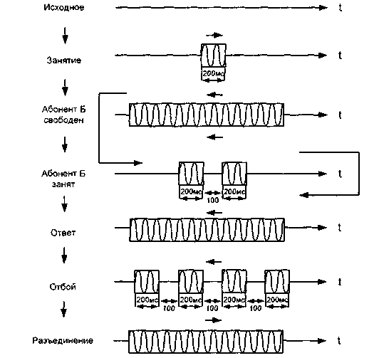
Рис. 5.7. Упрощенная последовательность обмена одночастотной сигнализации по СЛМ
Таблица 5.7. Сообщения от ПО обработки вызова к процессу OVF.R.12
№ | Идентификатор | Примечание
1 | Блокировка | Посылка в СЛМ непрерывного сигнала
2 | Снятие блокировки | Прекратить передачу сигнала блокировки
3 | Б занят | Абонент Б занят
4 | Ответ Б | Абонент Б снимает трубку
5 | Б свободен | Абонент Б свободен
6 | Отбой Б | Абонент Б кладет трубку в разговорном состоянии
Таблица 5.8. Сообщения от процесса OVF.R.12 к ПО обработки вызова
№ | Идентификатор | Примечание
1 | Новый вызов | Новый входящий вызов по СЛМ
2 | Набор номера | Цифры номера абонента Б
3 | Повторный вызов | Повторный вызов абонента Б, когда он положил трубку после  разговора
4 | Разъединение | Абонент А кладет трубку
5 | Снятие повторного вызова | Прекращение сигнала посылки вызова во время повторного  вызова
6 | Исходное состояние
Таблица 5.9. Список SDL-состояний процесса обработки вызовов по СЛМ
Индекс  Состояния | Название состояния | Примечание
S2.00 | Исходное | Возможен прием 2600 Гц в качестве сигнала занятия из  соединительной линии или сообщения о блокировке от ПО  обработки вызова
S2.01 | Предответное | Возможен прием 2600 Гц в качестве сигнала разъединения  или сигналов набора номера, или сообщения от ПО  обработки вызова о состоянии вызываемого абонента
S2.03 | Отбой вызываемого  абонента | Абонент Б кладет трубку
S2.04 | Б свободен | Абонент Б свободен
S2.05 | Ответ | Разговор
S2.06 | Б занят | Абонент Б занят
S2.07 | Повторный вызов | Повторный вызов
S2.08 | Ожидание перехода  в исходное состояние
S2.09 | Блокировка | Блокируется СЛМ по команде от ПО АТС
S2.10 | Распознавание  занятия | От S1.00. Распознавание занятия. Длительность импульса  должна быть 200±5мс
S2.ll | Распознавание  разъединения | От S2.01. Распознавание разъединения 280-420 мс  (Т2=250 мс). Минимальная длительность сигнала  550-850 мс
S2.12 | Б занят 1 | 1-ый импульс "Б занят", 200 мс
S2.13 | Б занят 2 | Пауза 100 мс
S2.14 | Б занят 3 | 2-ой импульс сигнала "Б занят", 200 мс
S2.15 | Посылка "Б свободен" | Непрерывный сигнал не менее 200 мс до ответа абонента
S2.16 | Распознавание  разъединения | Распознавание частоты < 200 мс в состоянии Б свободен  (S2.04)
S2.17 | Распознавание  разъединения | Распознавание частоты в ответном состоянии
S2.18 | Распознавание  разъединения | Распознавание частоты < 250 мс в состоянии занятости Б
S2.19 | Распознавание  разъединения | Распознавание частоты < 250 мс в состоянии отбоя  вызываемого абонента
Если входящая местная АТС по каким-либо техническим причинам не может обрабатывать новые входящие вызовы, она переводит СЛМ в состояние блокировки, для чего в канал посылается непрерывный частотный сигнал. Уровень сигнала в этом случае меньше уровня всех других сигналов на 4 дБ, чтобы не перегружать соединительную линию.
Согласно рис. 5.7, в исходном состоянии АТС местной сети должна быть готова к приему сигнала «Занятие», который переводит соединительную линию в предответное состояние.
В предответном состоянии станция должна принять либо декадные импульсы набора номера посредством посылок 2600 Гц, либо многочастотные сигналы методом «импульсный челнок». После того как номер вызываемого абонента принят, станция проверяет состояние абонента и переводит СЛМ либо в состояние «Б свободен», либо в состояние занятости абонента Б.
Если вызываемый абонент свободен, передается непрерывный сигнал 2600 Гц. В этот же момент в абонентскую линию вызываемого абонента транслируется индукторный сигнал посылки вызова. Длительность посылки составляет 1 с, а паузы - 2с.
Если вызываемый абонент ответил, прекращается посылка частотного сигнала и СЛМ переходит в разговорное состояние.
Если вызываемый абонент занят, входящая АТС сообщает о состоянии вызываемого абонента путем передачи двух посылок 2600 Гц, имеющих длительность 200 мс, с паузой между ними 100 мс. Если абонент занят другим междугородным соединением, то в дополнение к этим двум посылкам в соединительную линию должен быть также послан акустический сигнал «Занято».
При местном занятии вызываемый абонент, уже участвующий в другом, ранее начатом разговоре, должен быть оповещен о входящем междугородном вызове оператором междугородной станции после его подключения к разговору. После прекращения первого разговора вызываемый абонент снова считается свободным с удержанием приборов разговорного тракта. При отбое вызываемого абонента АМТС информируется об этом серией частотных посылок длительностью 200 мс с паузами 100 мс.
Если абонент снова потребуется оператору междугородной станции, последний посылает сигнал повторного вызова, который также является серией частотных посылок длительностью 200 мс с паузами 100 мс. Этот сигнал переводит соединительную линию в состояние повторного вызова. Если абонент снова снимает трубку, прекращается передача линейного сигнала «Отбой Б» и линия возвращается в разговорное состояние.
В состоянии повторного вызова в абонентскую линию посылается вызывной сигнал. Формально реальная посылка вызова должна соответствовать периодичности линейного сигнала посылки вызова, т. е. пока в соединительной линии передается линейный сигнал «Посылка вызова», посылается индукторный вызов в телефонный аппарат вызываемого абонента, а когда сигнал «Посылка вызова» снимается, индукторный вызов прекращается. Возможно также осуществлять автоматическое управление посылками вызова непосредственно в местной АТС. После того, как вызываемый абонент отвечает, посылки вызова должны прекратиться независимо от наличия линейного сигнала повторного вызова.
В любом состоянии может быть распознан непрерывный сигнал «Разъединение» (отбой вызывающего абонента), переводящий соединительную линию в состояние ожидания сигнала «Освобождение».
SDL-диаграмма процесса обработки одночастотной сигнализации OVF R. 12 представлена на рис. 5.8.
Процесс имеет следующие тайм-ауты: Т1 = 120 мс- время распознавания сигнала «Занятие», Т2 = 350 мс- время распознавания сигнала «Разъединение», Т4 = 200 мс- время посылки импульсов сигналов «Б занят» и «Б свободен», Т5 = 100 мс- время паузы сигнала «Б занят».
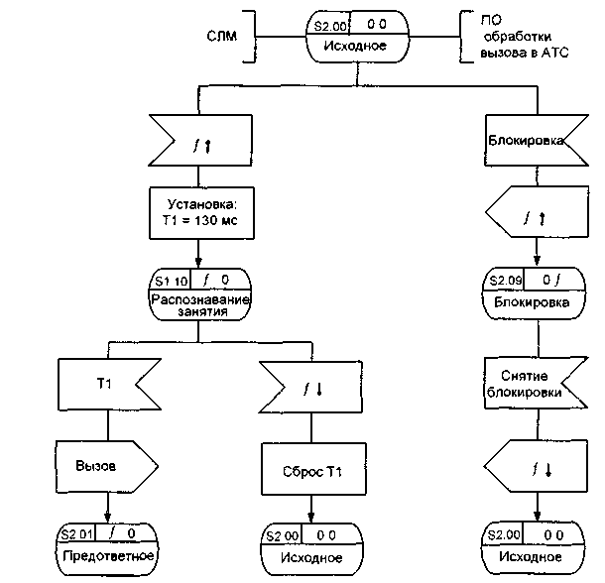

Рис. 5.8. SDL-диаграмма процесса OVF R. 12 (1 из 5)

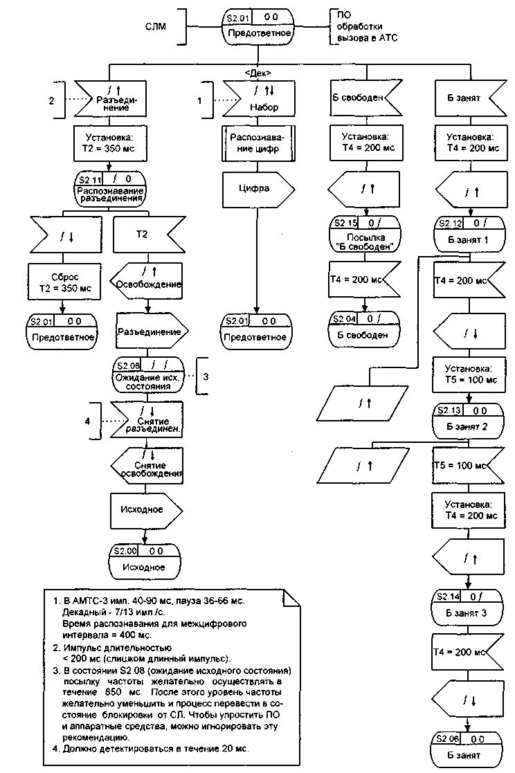
Рис. 5.8. SDL-диаграмма процесса OVF R.I2 (2 из 5)
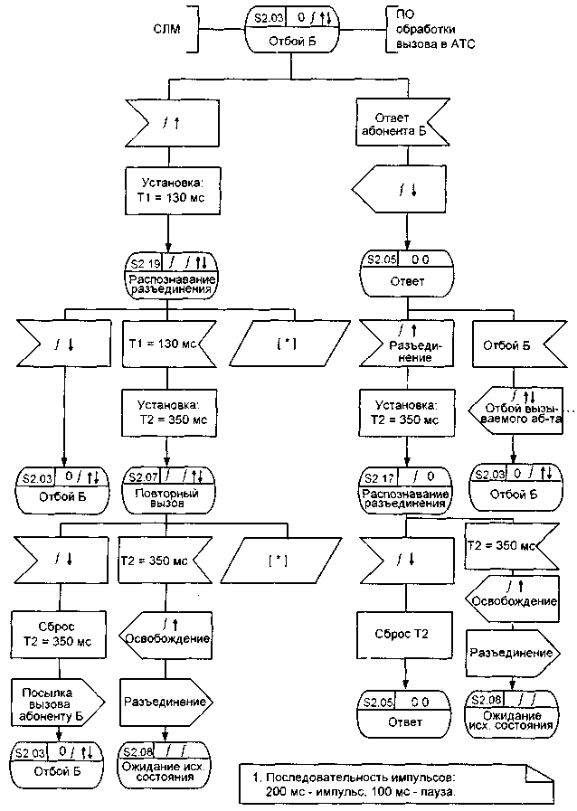
Рис. 5.8. SDL-диаграмма процесса OVF R.12 (3 из 5)
В исходном состоянии возможно получение команды блокировки канала от ПО обработки вызова местной АТС. После этого в канал направляется непрерывная частота 2600 Гц и процесс переходит в состояние блокировки S2.09. Переход в это состояние происходит, как правило, в случае технической неисправности комплектов АТС или самой входящей соединительной линии СЛМ, что происходит достаточно редко.
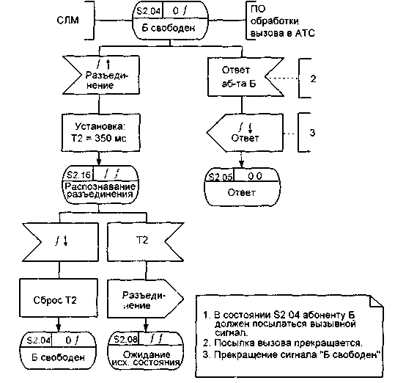
Рис. 5.8. SDL-диаграмма процесса OVF R.12 (4 из 5)
Более частой ситуацией является появление в том же исходном состоянии S2.00 частотной посылки, которая может означать сигнал «Занятие». При появлении частотной посылки вводится тайм-аут Т1 = 130 мс, и процесс переходит в состояние S2.10 детектирования сигнала «Занятие». В этом состоянии возможны два варианта. Первый вариант- это снятие частоты 2600 Гц в течение периода Т=130 мс, после чего сбрасывается тайм-аут Т1 и процесс возвращается в исходное состояние. Это означает, что в канале была помеха в виде кратковременного частотного сигнала. Второй вариант - это завершение тайм-аута 130 мс, что означает реальное появление сигнала «Занятие».
В последнем случае в программное обеспечение обработки вызова посылается сообщение о появлении нового вызова и процесс переходит в предответное состояние S2.01.
В предответном состоянии осуществляется прием номера вызываемого абонента либо многочастотным кодом «2 из 6» методом «импульсный челнок», для чего необходимо подключить приемник многочастотной сигнализации (MFS), либо декадным кодом, который представляет собой последовательность импульсов и пауз одночастотных посылок, разделяемых межцифровыми интервалами. В каждом межцифровом интервале определяется, какая цифра была принята, и значение этой цифры передается в ПО обработки вызова.
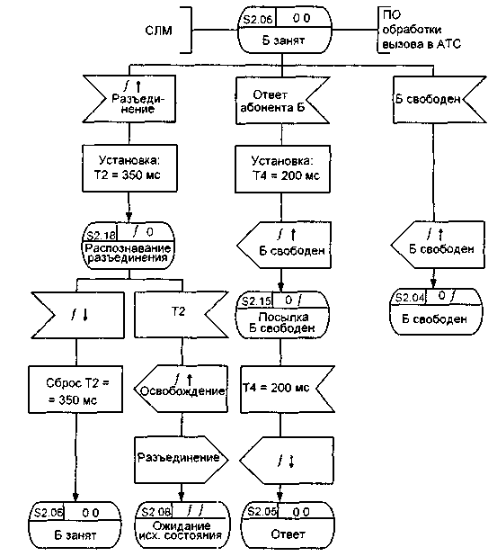
Рис. 5.8. SDL-диаграмма процесса OVF R. 12 (5 из 5)
Длительность импульсов и пауз составляет 40-60 мс, а межцифровой интервал должен превышать 400 мс. В случае работы с АМТС-3 декадные импульсы набора могут составлять 40-90 мс, а паузы 36-60 мс.
После получения необходимого для ПО обработки вызовов местной АТС количества цифр номера определяется состояние вызываемого абонента Б и посылается сообщение в процесс OVF R. 12 о состоянии вызываемого абонента.
S2.14 третьей фазы посылки сигнала «Б занят 3». После того, как тайм-аут Т4 заканчивается, частотная посылка снимается и процесс переходит в состояние S2.06 занятости абонента Б.
И наконец, в предответном состоянии возможно появление частотной посылки длительностью, превышающей длительность импульса, что означает «Разъединение» (отбой абонента А). Время детектирования этого сигнала Т2 выбрано равным 350 мс, соответственно при появлении частотного сигнала, большего 200 мс, устанавливается тайм-аут Т2=350 мс и процесс переходит в состояние S2.11 распознавания разъединения.
В этом случае возможно:
•снятие частоты: это означает, что сигнал «Разъединение» не принят и процесс возвращается в предответное состояние с соответствующим сбросом тайм-аута 350 мс,
•завершение тайм-аута: это означает, что пришел реальный сигнал «Разъединение».
В последнем случае посылается встречный частотный сигнал «Освобождение», означающий контроль исходного состояния, и процесс переходит в состояние S2.08 ожидания снятия сигнала «Разъединение» и перехода в исходное состояние.
В состоянии S2.04 «Б свободен» продолжается частотная посылка в СЛМ. Эта посылка была начата в предответном состоянии после получения сообщения о том, что вызываемый абонент свободен, и в соответствии с требованиями уже передавалась в состоянии S2.15 не менее 195 мс.
В состоянии S2.04 этот частотный сигнал будет продолжать транслироваться до момента ответа вызываемого абонента. Как только пришло сообщение об ответе вызываемого абонента, снимается частота, что означает передачу сигнала «Ответ», и процесс переходит в разговорное состояние S2.05.
В этом же состоянии «Б свободен» возможно появление частотной посылки со стороны АМТС, время фильтрации которой составляет не менее 350 мс. Для фильтрации сигнала «Разъединение» вводится дополнительное состояние S2.16 распознавания разъединения, в котором возможно либо завершение тайм-аута Т2=350 мс и переход в состояние S2.08 ожидания исходного состояния, либо снятие частоты до завершения тайм-аута Т2=350 мс, после чего осуществляется возврат в состояние S2.04 «Б свободен».
После ответа вызываемого абонента процесс переходит в разговорное состояние S2.05, в котором возможно появление сигнала «Разъединение», который также является частотной посылкой, детектируемой в течение не менее 350 мс. В случае более короткой частотной посылки процесс возвращается в разговорное состояние, а при наличии частоты не менее 350 мс определяется, что это реальный сигнал «Разъединение», в канал посылается частотная посылка - сигнал «Освобождение», а процесс переходит в состояние S2.08 ожидания исходного состояния.
Возможно также появление сообщения от ПО местной АТС об отбое абонента Б. В этом случае в канал посылается последовательность импульсов длительностью 200 мс с паузой 100 мс и процесс переходит в состояние S2.03 отбоя абонента Б. В этом состоянии возможно появление из канала сигнала «Разъединение», детектируемого в течение 350 мс, либо более коротких частотных посылок, представляющих собой сигнал «Повторный вызов».
В последнем случае процесс переходит в состояние S2.07 повторного вызова. В этом состоянии ожидается поступление частотных посылок с длительностью 200 мс каждая и паузами 100 ме.
При появлении частотной посылки длительностью, превышающей 200 ме, производится дополнительное ее детектирование в течение Т2=350 ме. Данная частотная посылка определяется как сигнал «Разъединение», и процесс переходит в состояние S2.08.
При появлении сообщения от ПО обработки вызовов АТС «Ответ Б», ради которого и осуществляется повторный вызов, процесс возвращается в разговорное состояние S2.05. В этой ситуации в состоянии S2.05 возможно продолжение приема частоты еще в течение какого-то короткого времени, а снятие частотной посылки от АМТС может произойти уже непосредственно в разговорном состоянии S2.05.
Состояние S2.06 занятости абонента Б предполагает также в случае полуавтоматической связи подключение оператора междугородной телефонной станции к занятому абоненту с последующей реализацией процедуры, описанной в 3 и 4 главах для протоколов сигнализации по двум выделенным сигнальным каналам и по трехпроводным соединительным линиям. После данного вмешательства возможны два случая;
- когда абонент В (третий абонент) первым вешает трубку: в этом случае появляется сообщение «Ответ Б», устанавливается тайм-аут 200 мс для передачи импульсного сигнала «Б свободен» и процесс переходит в состояние S2.15 для посылки сигнала «Б свободен», но завершении тайм-аута Т4 частота снимается и процесс переходит в состояние ответа S2.05;
- когда вызываемый абонент Б первым кладет трубку: сигнал «Б свободен» направляется в СЛМ в виде непрерывного частотного сигнала длительностью не менее 195 мс. Данный сигнал передается до того момента, когда абонент Б опять снимет трубку, и процесс перейдет в разговорное состояние S2.05.
В состоянии S2.06 занятости абонента Б также возможно появление сигнала «Разъединение» от АМТС, время фильтрации которого составляет, как обычно. 350 мс. В случае успешной фильтрации процесс переходит в состояние S2.08 ожидания исходного состояния.
5.4. ОДНОЧАСТОТНАЯ СИГНАЛИЗАЦИЯ
НА МЕЖДУГОРОДНЫХ И ВЕДОМСТВЕННЫХ ТЕЛЕФОННЫХ СЕТЯХ

Рассматриваемый в данной главе метод одночастотной сигнализации 2600 Гц используется также на междугородных и ведомственных телефонных сетях. В обоих случаях протоколы сигнализации несколько проще, чем описанные в разделах 5.2 и 5.3 системы сигнализации по ЗСЛ и СЛМ. Это обусловлено отсутствием в этих протоколах процедуры автоматического определения номера вызывающего абонента (АОН) и другими причинами.
В связи с этим рассмотрение вышеупомянутого протокола сигнализации для междугородных каналов ограничивается представленной в табл. 5.10 информацией. Для читателя, уже проработавшего материал предыдущих разделов данной книги, самостоятельное написание SDL-диаграммы для процесса обработки этого протокола сигнализации по аналогии с разделами 5.2 и 5.3 не составит большого труда.
По соединительным линиям ведомственных телефонных сетей также передаются сигналы управления, линейные и акустические сигналы. Сигналы управления посылаются декадным способом током тональной частоты или многочастотным кодом. Линейные сигналы кодируются по длительности.
Сигнальная частота для стандартных каналов тональной частоты ведомственных сетей также выбирается в полосе от 2000 до 3000 Гц. На сети связи железнодорожного транспорта, в частности, между устанавливаемыми на канальных окончаниях комплектами дальнего набора (КДН), используются следующие частоты: для стандартных каналов с полосой 300-3400 Гц - частота 2100 Гц, а для деленных каналов с полосой 300-1700 Гц - частота 1600 Гц. Однако в большинстве случаев для стандартных каналов желателен переход на частоту 2600 Гц, поскольку частота 2100 Гц используется в аппаратуре передачи данных и для управления работой эхозаградителей.
Линейные сигналы на частоте 2600 Гц включают в себя сигнал «Занятие» (60-100 мс), сигнал «Ответ абонента Б» (60-100 мс), сигналы «Отбой», «Разъединение» (700-900 мс). Среди акустических сигналов передаются «Ответ станции», «Контроль посылки вызова» и «Занято».
Таблица 5.10. Сигнальные коды одночастотной сигнализации 2600 Гц по междугородной сети
Сигнал | Направле-  ние | Длительность (мс) | Время  Распознавания  (мс) | Примечания
ЗАНЯТИЕ | → | Один  ИМПУЛЬ  С200±5 | 100-150 | Однократным импульс. Посылается в канал при новом  занятии. В координатных станциях ARM-20(А МТС-5)  длительность импульса 1 70-260 мс
РАЗЪЕДИ  -HЕHИE | → | Непрерывный  Минимальная  длительность  550-850 | 280-420 | Непрерывный сигнал. Разъединение посылается до  обнаружения освобождения, но не менее 550-850 мс.  Если освобождение за 20-40 с не приходит, то сигнал  "Разъединение" должен быть снят После этого этот  сигнал должен посылаться импульсами по 1 с и паузами  по 5 мин до обнаружения освобождения
ПОВТОРНЫЙ  ВЫЗОВ  (СБРОС) | → | Серия импульсов  200+5 и пауз  100±5 | Импульс  120-180  Пауза 20-30 | Этот сигнал может быть послан, когда абонент Б  положит трубку после разговора (состояние после  ответа) в случае полуавтоматического вызова
Б-СВОБОДЕН | ← | Непрерывный.  Минимум 195 | 100-150 | Непрерывно до ответа абонента Е. но не меньше 195 мс
ОТВЕТ | ← | Снятие сигнала  "Б свободен" | - | Задний фронт импульса "Е свободен"
ОТБОЙ Б | ← | Серия ИМПУЛЬСОВ  200+5  с паузами 100±5 | Импульс 100-150  Пауза 20 30
ПОВТОРНЫЙ  ОТВЕТ | ← | Снятие импульсов |  | Прекращение сигнала отбоя
Б ЗАНЯТ | ← | Два импульса  200±5  с паузой100+5 | 100-150
ОСВОБОЖДЕ-  НИЕ | ← | Непрерывный |  | Распознается после передачи сигнала разъединения в  течение 550-850 м
БЛОКИРОВКА | ← | Непрерывный |  | Уровень этого сигнала должен быть на 3 дБ ниже  уровня остальных сигналов
В табл. 5.11 приведены сигнальные коды одночастотной сигнализации 2600 Гц на ведомственных сетях, а в табл. 5.12 показаны сигналы (линейные и акустические) и последовательность их передачи по каналам ведомственной сети при успешном вызове (декадный способ передачи набора номера). Если вызываемый абонент занят другим соединением, то на четвертом этапе соединения со стороны входящего направления будет передаваться акустический сигнал «Занято». На следующем этапе в исходящем направлении будет передан сигнал «Разъединение». Посылка сигнала длительностью более 800 мс хотя бы с одного конца канала обеспечивает освобождение канала и комплектов дальнего набора.
Таблица 5.11. Сигнальные коды одночастотной сигнализации 2600 Гц по ведомственным сетям
Сигнал | Направление | Длительность (мс) | Время распознавания  (мс) | Примечания
ЗАНЯТИЕ | → | Один имп 80±20 | 40 | Однократный импульс
НАБОР  НОМЕРА | → | Имп. 60, пауза 40 | 25
РАЗЪЕДНЕ-  НИЕ | → | Ш±100 | >600 | Распознавание свыше 600 мс
ОТВЕТ | ← | Один имп. 80±20 | 40
ОТБОИ | ← | 800±100 | >60 | Распознавание свыше 600 мс
Таблица 5.12. Последовательность линейных и акустических сигналов одночастотной системы сигнализации 2600 Гц по каналам ведомственной сети при успешном установлении соединения
Сигнал |  | Направление передачи и форма сигналов
 |  | Исходящее | Входящее
1.Занятие канала |  | 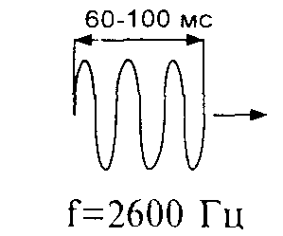
2. Ответ станции |  |  | 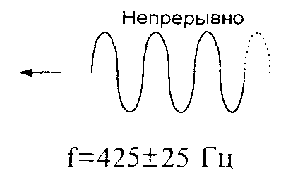
3. Набор номера |  | 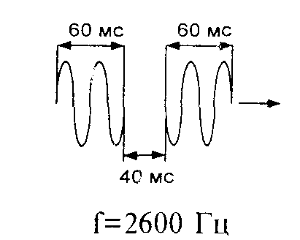
4. Контроль посылки  вызова |  |  | 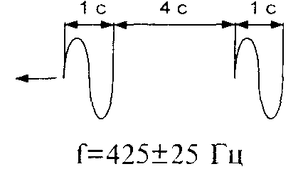
5. Ответ абонента |  |  | 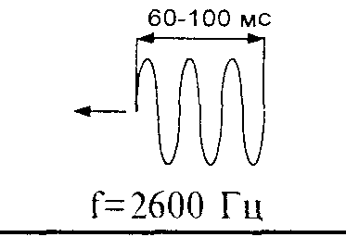
6. Отбой | со стороны  вызывающего  абонента | 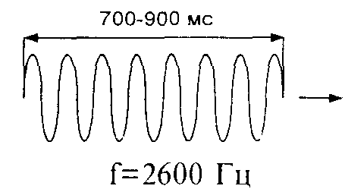
6. Отбой | со стороны  вызываемого  абонента |  | 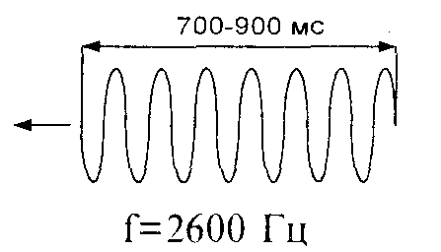
5.5. ОДНОЧАСТОТНАЯ СИГНАЛИЗАЦИЯ 2100 ИЛИ 1600Гц ДЛЯ ПОЛУАВТОМАТИЧЕСКОЙ ВНУТРИЗОНОВОЙ СВЯЗИ
Протокол одночастотной сигнализации на частоте 2100 или 1600 Гц для полуавтоматической внутризоновой телефонной связи принципиально отличается от уже рассмотренных в данной главе протоколов, где обмен линейными сигналами идет как в прямом, так и в обратном направлениях. Эта сигнализация включает линейные сигналы, передаваемые только в прямом направлении (от исходящего конца), которые представлены в табл.5.13.
Таблица 5.13. Сигнальные коды одночастотной системы
сигнализации для полуавтоматической внутризоновой связи
Сигнал | Направление | Длитсль-  носи. (мс) | Время  распотнавания  (мс) | Примечания
ЗАНЯТИЕ | → | 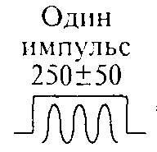 | 100-150 | Однократные импульс
НАБОР  НОМЕРА | → |  | 20-30
ПОВТОРНЫЙ ВЫЗОВ  (Г ВРОС) | → | 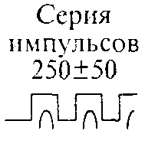 | 100 150 | Передается на протяжении времени  нажатия междугородной телефонисткой  райцентра ключа посылки вызова
РАЗЪЕДИ-  НЕНИЕ | → | 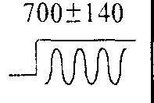 | 350-510
Протокол используется в разработанной еще в 1960 г. одночастотной аппаратуре междугородной связи АМСО-60-У и предусматривает 4 линейных сигнала, передаваемых от районной междугородной станции к областному узлу токами тональной частоты 2100 или 1600 Гц (переход от одной частоты на другую осуществляется перепайкой перемычек, изме няющих настройку генераторов и приемников).
Для обратного направления в данном протоколе используются только акустические сигналы, приведенные в табл. 5.14, что исключает возможность автоматического управления коммутацией на исходящем конце, так как акустические сигналы не пригодны для этого. Линейный сигнал «Отбой» здесь передается только при отбое вызывающего абонента. а набор номера осуществляется только декадным способом.
Сценарии обмена сигналами для протокола одночастотной сигнализации для полуавтоматической внутризоновой связи приведены на рис. 5.9. а внешний вид одного из наиболее распространенных коммутаторов типа МРУ-на рис. 5.10.

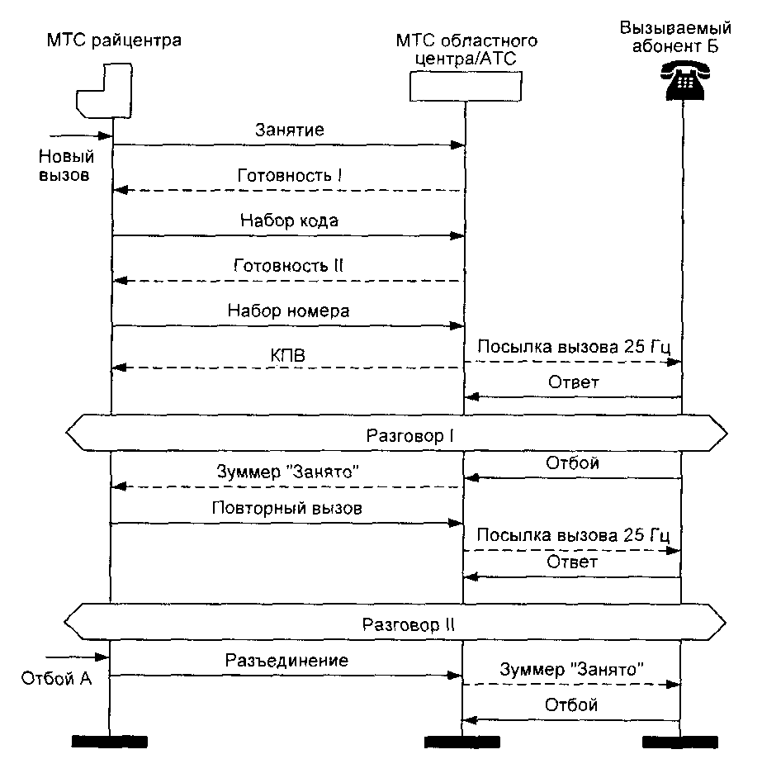

Рис. 5.9. Сценарии обмена сигналами при одночастотной внутризоновой связи:
а) абонент свободен, отбой вызываемого абонента, повторный вызов, отбой вызывающего абонента
При установлении соединения с абонентом городской АТС областного центра телефонистка МТС райцентра вставляет штепсель в гнездо междугородного коммутатора, соответствующее свободному каналу Из исходящего комплекта тонального набора (ИКТНУ) передается во входящий комплект тонального набора (ВКТНУ) сигнал «Занятие». После его успешного детектирования в течение 100-150 мс и соответствующей подготовки ВКТНУ посылает акустический сигнал готовности к приему импульсов набора междугородного кода. После набора телефонисткой МТС междугородного кода, после выбора направления к городской АТС и занятия ее приборов подается второй акустический сигнал готовности к приему номера..
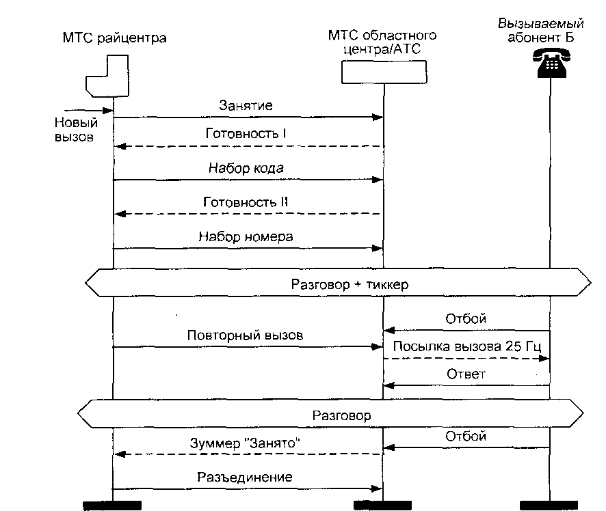
Рис. 5.9. Сценарии обмена сигналами при одночастотной внутризоновой связи: б) абонент Б занят местным вызовом
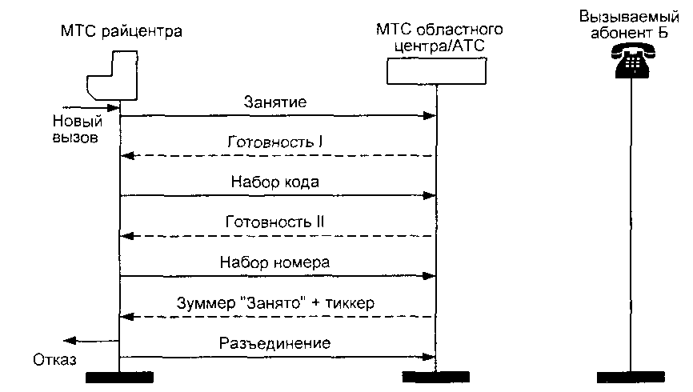
Рис. 5.9. Сценарии обмена сигналами при одночастотной внутризоновой связи;
в) абонент Б занят другим междугородным разговором или недоступен
Таблица 5.14. Акустические сигналы для полуавтоматической внутризоновой связи
Сигнал | Частота,  Гц | Форма | Примечания
ГОТОВНОСТЬ | 425+25 | Непрерывный | Готовность к приему  междугородного кода и номера  абонента Б
ЗАПРОС  ПОСЫЛКИ  ВЫЗОВА | 425±25 | Два коротких и один длинный импульс  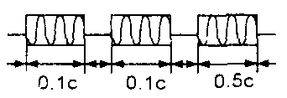 | Передается при установлении  на входящей станции  соединения с каналом ручного  обслуживания, требует от  телефонистки исходящей МТС  посылки вызова
КОНТРОЛЬ  посылки  ВЫЗОВА (КПВ) | 425±25 | 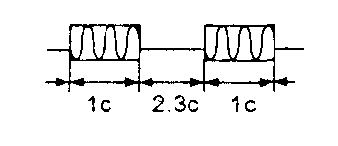 | Передается до ответа абонента Б
ЗАНЯТО | 425±25 | 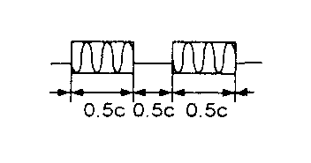 | Абонент Б занят другим  междугородным соединением  при отсутствии свободных  каналов (совместно с тиккером)  при отбое абонента Б
ТИККЕР |  | 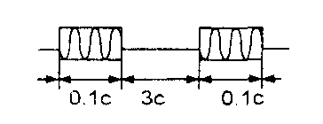 | Передается периодически  каждые 3-4 с на фоне разговора  при местной занятости
Телефонистка МТС райцентра, услышав этот зуммерный сигнал, набирает городской номер абонента Б.
Если линия вызываемого абонента Б свободна, ему от городской АТС посылается вызывной сигнал, о чем сообщается по разговорным проводам в ВКТНУ, откуда, в свою очередь, телефонистке райцентра посылается зуммерный сигнал контроля посылки вызова (КПВ). При ответе вызываемого абонента ВКТНУ прекращает трансляцию КПВ.
Когда вызываемый абонент вешает трубку, из ВКТНУ в сторону МТС райцентра посылается акустический сигнал «Занято». При необходимости нажатием ключа посылки вызова телефонистка райцентра может повторно послать вызов абоненту Б, как это показано в сценарии на рис. 5.9 а.
Завершение соединения осуществляется только телефонисткой райцентра, когда она вынимает штепсель из гнезда междугородного коммутатора. При этом из ИКТНУ в ВКТНУ и далее в городскую АТС транслируется линейный сигнал «Разъединение» и все приборы приводятся в исходное состояние.
Если вызываемый абонент Б занят другим местным разговором, то по входящей междугородной пинии СЛМ телефонистка райцентра подключается к разговору (как это описано, например, в разделах 3.3, 4.3 или 5.3 и о чем будет сказано в главе 8). После уведомления занятого абонента Б о входящем новом вызове и с его согласия устанавливается соединение с абонентом райцентра, как это показано на рис. 5.9 б.

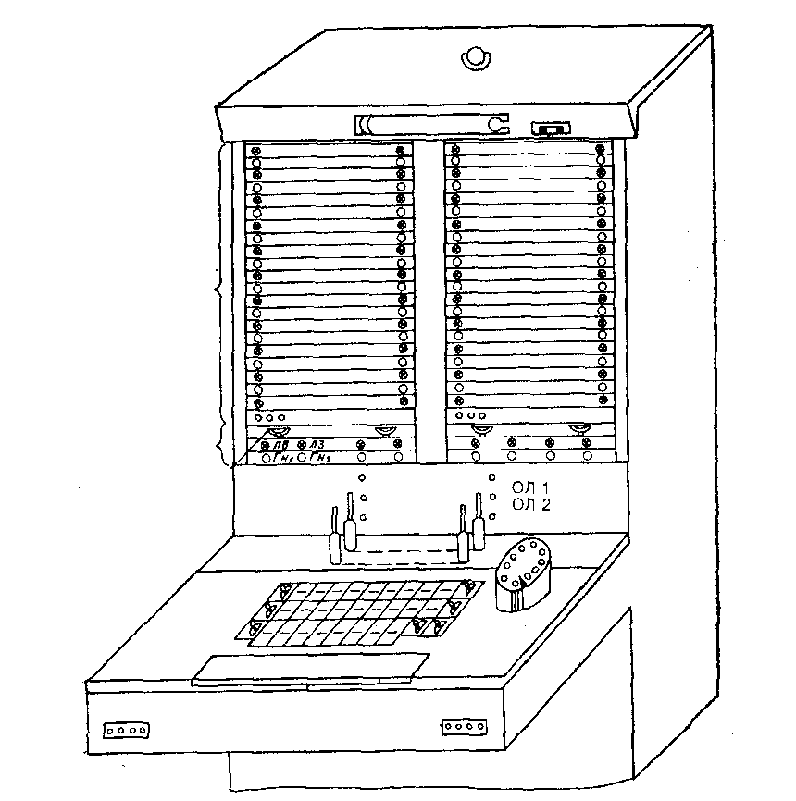
Рис. 5.10. Внешний вид междугородного коммутатора МРУ
Если вызываемый абонент Б недоступен или занят другим междугородным разговором (сценарий на рис. 5.9 в), то тиккерный сигнал из ВКТНУ поступает телефонистке на фоне зуммерного сигнала занятости от АТС абонента Б. В этом случае телефонистка райцентра вынимает штепсель из гнезда коммутатора, осуществляя тем самым разъединение.
5.6. ДВУХЧАСТОТНАЯ СИГНАЛИЗАЦИЯ 1200 и 1600 Гц
Протокол двухчастотной сигнализации для междугородной телефонной сети использует три вида тональных сигналов, составленных из сигнальных токов с частотами 1200 и 1600 Гц, передаваемых по каналу в прямом и обратном направлениях.
Отличие этого протокола от протоколов, описанных в предыдущих разделах данной главы, в которых значение сигнала определяется его длительностью, в том, что в двухчастотной системе сигнализации 1200/1600 Гц все сигналы, кроме декадного набора номера, имеют нерегламентированную длительность. Эти сигналы дополняются акустическими информационными зуммерными сигналами и фразами автоинформаторов «Ждите», «Набирайте номер» и т. п.
Основные сигналы двухчастотной системы сигнализации для оконечного соединения приведены в табл. 5.15, а SDL-диаграмма процесса TVF R.21 обработки исходящего вызова при двухчастотном протоколе сигнализации приведена на рис. 5.11. На SDL-диаграмме частотный сигнал 1200 Гц обозначен f₁, 1600 Гц - f₂
В исходном состоянии при получении команды от ПО обработки вызова АТС об организации нового вызова в канал направляется частотная посылка 1600 Гц, соответствующая сигналу «Занятие». При этом вводится тайм-аут Т 1=20 с ожидания сигнала «Готовность к приему кода», и процесс переходит в состояние ожидания готовности к приему кода S10. В этом состоянии в канал передается частота 1600 Гц, а из канала ожидается двухчастотная посылка 1200/1600 Гц, означающая готовность оборудования встречной станции к приему кода.
Время детектирования двухчастотной посылки выбирается в интервале 85-330 мс. При ее достоверном распознавании отправляется сообщение в ПО обработки вызова АТС о готовности оборудования встречной станции к приему кода, снимается сигнал «Занятие» (прекращается посылка частоты 1600 Гц) и процесс переходит во вспомогательное состояние ожидания снятия готовности к приему кода S11, т. е. ожидания прекращения двухчастотной посылки 1200/1600 Гц. Когда это событие происходит, сбрасывается ранее установленный тайм-аутТ1=20 с, а процесс переходит в состояние трансляции кода S01.
Если же сигнал «Готовность к приему кода» не поступает в течение 20 с, т. е. срабатываеттайм-аутТ1, то в канал направляется сигнал «Разъединение», а процесс переходит в состояние ожидания освобождения S07. То же происходит, если по каким-то причинам в течение времени 20 с не снимается сигнал «Готовность к приему кода».
В состоянии трансляции кода S01 выполняется процедура трансляции единицы (оконечное соединение) или кода ABC (в случае транзитного соединения). Трансляция осуществляется импульсами 50±3 мс на частоте 1200 Гц. Межцифровые интервалы между цифрами А, В и С должны быть не менее 600 мс.
В состоянии трансляции кода возможно получение команды «Разъединение» от ПО обработки вызова АТС, по которой осуществляется стандартная процедура разъединения, т. е. двухчастотная посылка в канал и ожидание сигнала освобождения в состоянии S07.
В этом же состоянии S01 после окончания трансляции кода возможен приход из канала двухчастотной посылки, соответствующей линейному сигналу «Готовность к приему номера».
Таблица 5.15. Сигналы двухчастотной системы сигнализации 120071600Гц
Сигнал | Нап-  Равле  ние | Частота  (Гц) | Длительность (мс) | Время  распознавания (мс) | Примечания
ЗАНЯТИЕ |  | 1600 | До прихода готовности | 55-75 | Сигнал перелается в случае:  а) если оператор вставил штепсель в гнездо  коммутатора.  б) после набора ABC кода II выбора свободного  канала
ГОТОВНОСТЬ  К. НАБОРУ  КОДА |  | 1200/ 1600 | До прекращения  занятия | 85-130 | Кратковременный сигнал длительностью  200-500 мс. Называется ГИК - "Готовность к  набору кода". По окончании двухчастотного  сигнала передается непрерывный зуммер до  начала набора кода
НОСТЬ К  НАБОРУ  НОМЕРА |  | 1200/ 1600 | г500 | 50-100 | Кратковременный сигнала длительностью до  500 мс. Называется ГНН - "Готовность к  набору номера". По окончании двухчастотного  сигнала перелается механический голос  "Набирайте номер" до начала набора номера
НАБОР НОМЕРА  (кол ABC пли 1,  номер абонента) |  | 1200 | импульс 50±3  Пауза 50+3  Интервал 600 | 20  250 | ABC код набирается после получения ГНК.  Номер абонента Б передается после получения  Сигнала ГНН. Допускается длительность  последнего импульса в серии 90-120 мс
РАЗЪЕДИНЕ-  НИЕ (Отбой А) |  | 1200/ 1600 | До получения  освобождение | 500-700 | телефонистка вынула штепсель из гнезда коммутатора, до обнаружения освобождения, но не менее 800 мс
ПОВТОРНЫЙ  ВЫЗОВ |  | 1600 | На время ключа | 360-520 | Посылается, пока телефонистка нажимает  вызывной ключ
АБОНЕНТ  СВОБОДЕН |  | 1201600 | До ответа | 50-100 | Посылается до обнаружения ответа абонента  или телефонистки, но не менее 200 мс.  Сопровождается КГ1В
АБОНЕНТ  ЗАНЯТ |  | РОО | 500 | 50-100 | Кратковременный сигнал. Обычно длительностью  200-500 мс. При этом лампочка коммутатора  мигает с периодом 0.5 с, а оператор слышит  разговор в случае занятости местным вызовом или  зуммер "Занято" в случае занятости междугородным  вызовом
ОТВЕТ |  |  |  | 65-100 | Снятие сигнала "Абонент свободен"
ОТБОЙ  АБОНЕНТА Б |  | 1200/ 160 |  | 270-470
ПОВТОРНЫЙ  ОТВЕТ |  |  |  | 65-100 | Снятие сигнала "Отбой"
ОСВОБОЖДЕ-  НИЕ |  | 1600 | До прекращения  разъединения | 100-170 | Освобождение должно посылаться до спятим  сигнала разъединения
БЛОКИРОВКА |  | 1200 | Непрерывных | 60-100

Время детектирования этого сигнала 50-100 мс. Данный сигнал сообщает о том, что код принят и оборудование готово к приему цифр номера вызываемого абонента.
Передача цифр номера вызываемого абонента осуществляется в состоянии трансляции цифр номера S02.
При трансляции кода в случае полуавтоматической связи возможно появление одной из частот 1200 или 1600 Гц, которая свидетельствует о некоторых проблемах, связанных с занятостью приборов в нужном направлении.
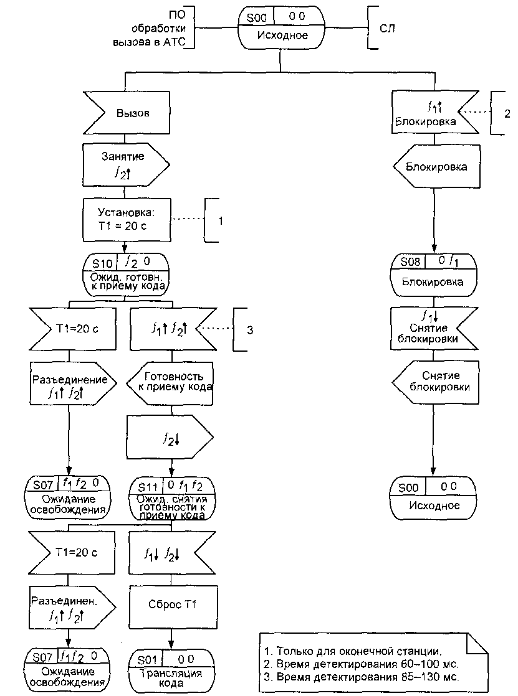
Рис. 5.11. SDL-диаграмма процесса TVF R.21 обработки двухчастотной сигнализации для исходящего вызова (1 из З)
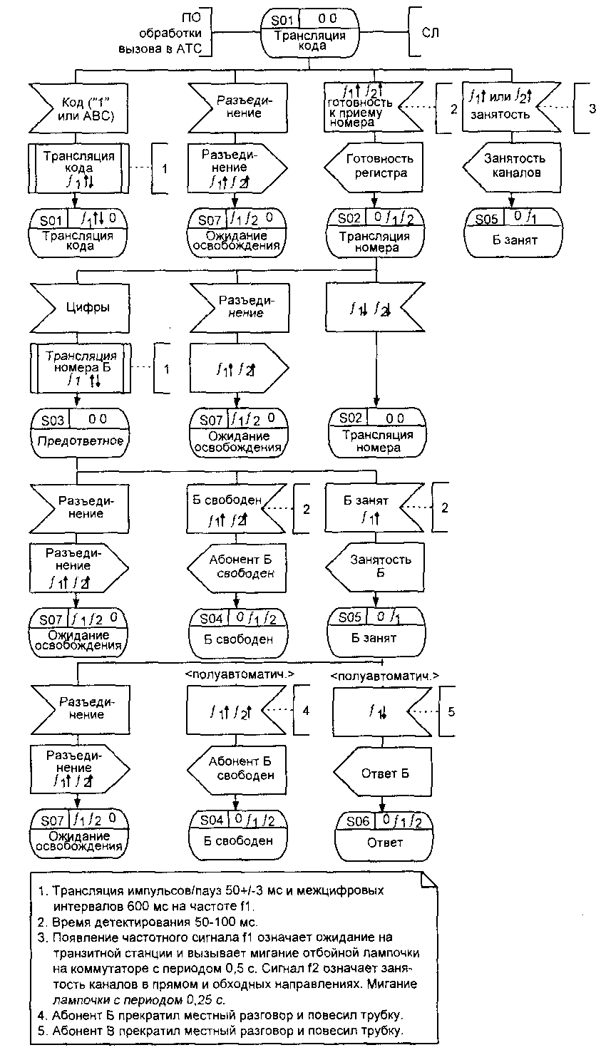
Рис. 5.11. SDL-диаграмма процесса TVF R.21 обработки двух-
частотной сигнализации для исходящего вызова (2 из 3)
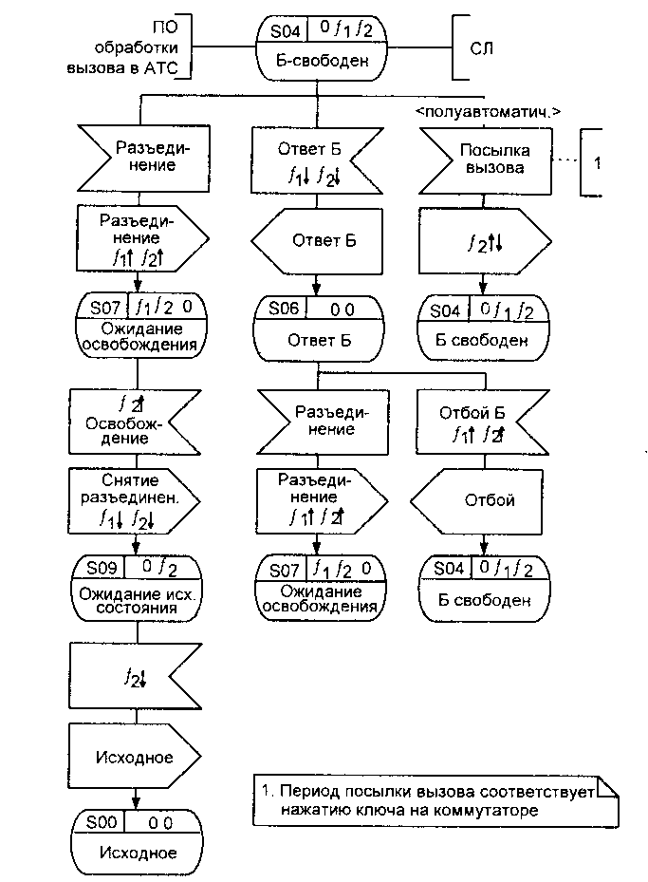
Рис.5.11. SDL-диаграмма процесса TVF R.21 обработки двух-
частотной сигнализации для исходящего вызова (3 из 3)
В случае, если на транзитной АТС вызов устанавливается на ожидание, направляется частота 1200 Гц, вызывающая мигание отбойной лампочки (ОЛ) на коммутаторе телефонного оператора (см. рис. 5.10) с частотой, соответствующей включению 0,5 с и выключению 0,5 с.
Появление частотного сигнала 1600 Гц означает отсутствие свободных каналов в заданном направлении на транзитной АТС и также вызывает мигание лампочки в два раза быстрее (0,25 с - включение и 0,25 с - выключение). В обоих случаях процесс переходит в состояние S05, соответствующее занятости вызываемого абонента.
В этом же состоянии S02 снимается сигнал «Готовность к набору номера», что не изменяет состояние процесса.
В состоянии S02 трансляции номера от ПО исходящей АТС направляется сообщение о цифрах номера и осуществляется процедура трансляции с теми же временными параметрами, что и при трансляции кода.
Возможно в этом же состоянии появление команды «Разъединение» от ПО обработки вызова АТС, что вызывает переход в состояние S07 ожидания освобождения. Более удачным в данном состоянии является успешное завершение трансляции цифр номера вызываемого абонента Б и переход в предответное состояние S03.
В предответном состоянии S03 возможно поступление двухчастотного сигнала 1200/1600 Гц, детектируемого в течение 50-100 мс и соответствующего свободному состоянию вызываемого абонента. Телефонистке из исходящей станции транслируется акустический сигнал «Контроль посылки вызова», а процесс переходит в состояние S04 «Б свободен». Возможно, что в состоянии S03 будет принят сигнал только одной частоты 1200 Гц, соответствующий занятости или недоступности абонента Б. Если абонент недоступен, из входящей АТС передается также зуммер «Занято». Этот сигнал переводит процесс в состояние занятости Б S05.
В первом случае— абонент Б свободен — двухчастотная посылка длится не менее 500 мс, вплоть до ответа абонента Б, При появлении сигнала «Ответ Б» процесс переходит в разговорное состояние S06.
Второй вариант выхода из предответного состояния — это получение сигнала о занятости абонента, после чего возможна либо команда «Разъединение» от ПО АТС, что, кстати, всегда происходит в случае автоматической исходящей связи, либо, в случае полуавтоматической исходящей связи, осуществляется подключение оператора к абоненту Б, занятому другим местным соединением с абонентом В, после чего также возможны два случая:
• либо абонент Б первым кладет трубку и в этом случае в состоянии «Б занят» приходит двухчастотная посылка 1200/1600 Гц, соответствующая сигналу «Б свободен»;
• либо третий абонент В первым прекратил местный разговор и повесил трубку. Тогда происходит снятие одночастотной посылки 1200 Гц, соответствующей занятости абонента, и процесс переходит в состояние разговора S06.
В разговорном состоянии S06 возможно либо получение сообщения «Разъединение» от ПО АТС, вызывающее двухчастотную посылку в канал и переход в состояние S07 ожидания освобождения, либо прием двухчастотной посылки из канала, соответствующей линейному сигналу «Отбой Б», который возвращает процесс в состояние S04. После этого возможен повторный вызов со стороны оператора и продолжение разговора в состоянии S06.
В состоянии S07 ожидается появление частотной посылки 1600 Гц, соответствующей сигналу «Освобождение», после чего снимается двухчастотная посылка 1200/1600 Гц сигнала «Разъединение», а процесс переходит в состояние S09 ожидания исходного состояния. Исходное состояние SOO наступает после снятия частотной посылки 1600 Гц, соответствующей снятию сигнала «Освобождение».
В состоянии SOO возможно также появление непрерывной частоты 1200 Гц, соответствующей блокировке канала, которая детектируется в течение 60-100 мс и переводит процесс в состояние блокировки S08. Отсюда процесс выводит снятие частоты 1200 Гц, после чего процесс возвращается в исходное состояние SOO.
SDL-диаграмму процесса обработки двухчастотной сигнализации для входящего вызова можно построить достаточно легко по аналогии с диаграммой, приведенной на рис.5.11. С учетом того, что практически ничего неочевидного диаграмма не содержит, никакие подводные камни уже искушенного читателя здесь не ждут и, наконец, исходя из соображений экономии места эта SDL-диаграмма в данном разделе не приводится.
Вместо этого на рис.5,12 приводятся наиболее типичные сценарии установления соединения по протоколу двухчастотной сигнализации при полуавтоматической связи. Для большей наглядности на данных сценариях приведены состояния отбойной лампы на междугородном коммутаторе телефонного оператора исходящей станции (см. рис. 5.10). При этом заштрихованный кружок означает включенную отбойную лампочку (ОЛ), а наполовину заштрихованный кружок соответствует мигающей лампочке. Частотные сигналы обозначаются:f₁=1200 Гц,f₂=1600 Гц.
Начиная соединение (рис. 5.12 а), телефонистка исходящей станции вставляет штепсель в гнездо канала требуемого направления и переводит ключ на коммутаторе в положение опроса. При этом занимаются исходящий комплект ИКТН и междугородный канал.
В канал посылается сигнал «Занятие» частотой 1600 Гц.
От входящей АТС посылается в течение 500 мс двухчастотный сигнал 1200/1600 Гц, означающий готовность к приему кода. При приеме этого сигнала на исходящей станции загорается отбойная лампочка. После окончания двухчастотного сигнала «Готовность к приему кода» отбойная лампа гаснет и в сторону исходящей МТС передается акустический сигнал «Ответ станции», при этом телефонистка начинает набор кода зоны, а в случае оконечного соединения - набор единицы. При этом надо учитывать, что код зоны и абонентский номер не могут быть набраны непосредственно друг за другом, так как в течение межцифрового интервала между последней цифрой кода и первой цифрой номера линейное оборудование на входящей АТС может не успеть завершить процесс установления соединения в заданном направлении.
Таким образом, после акустического сигнала «Ответ станции» и визуального сигнала «Лампочка погасла» телефонистка набирает цифры междугородного кода. Импульсный набор передается по каналу часто-
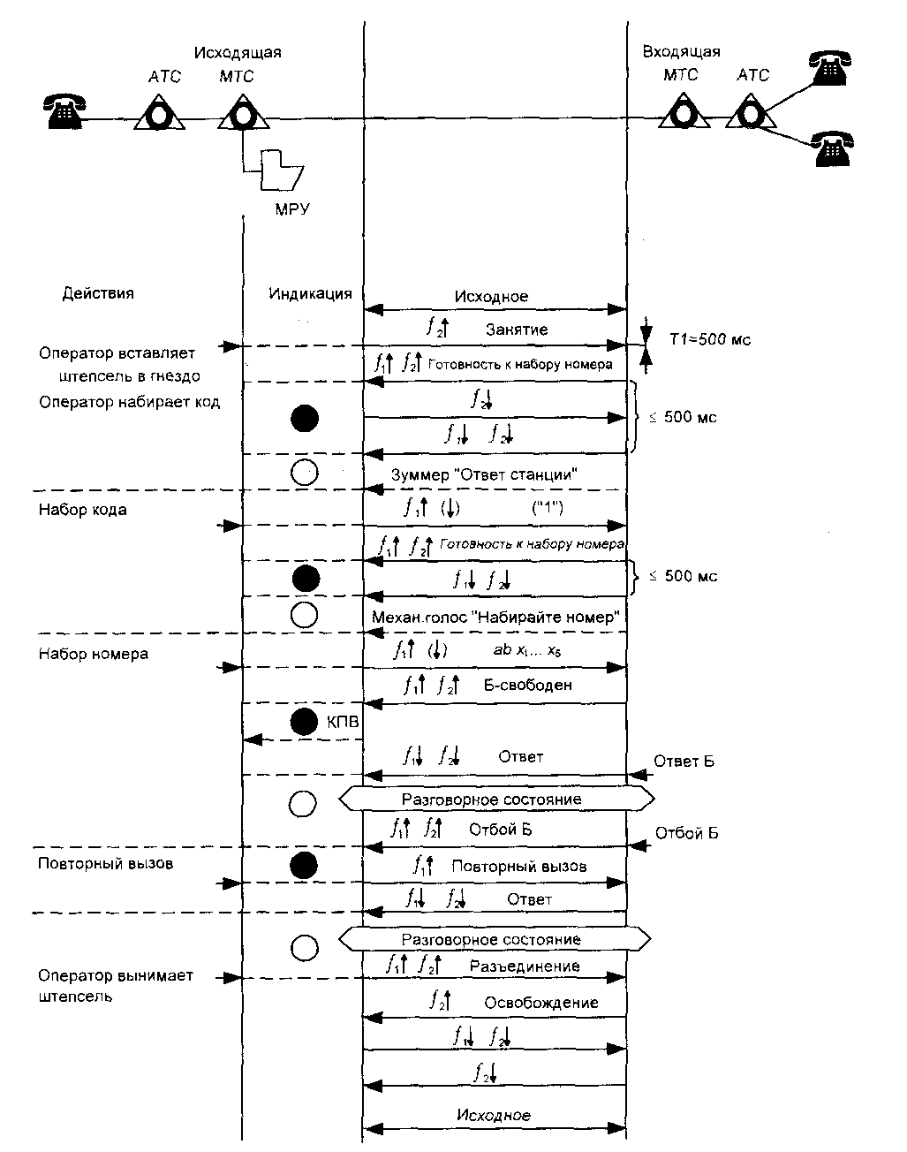
Рис. 5.12. Сценарий исходящего вызова для двухчастотного протокола 1200/1600 Гц; а) Б свободен, повторный вызов
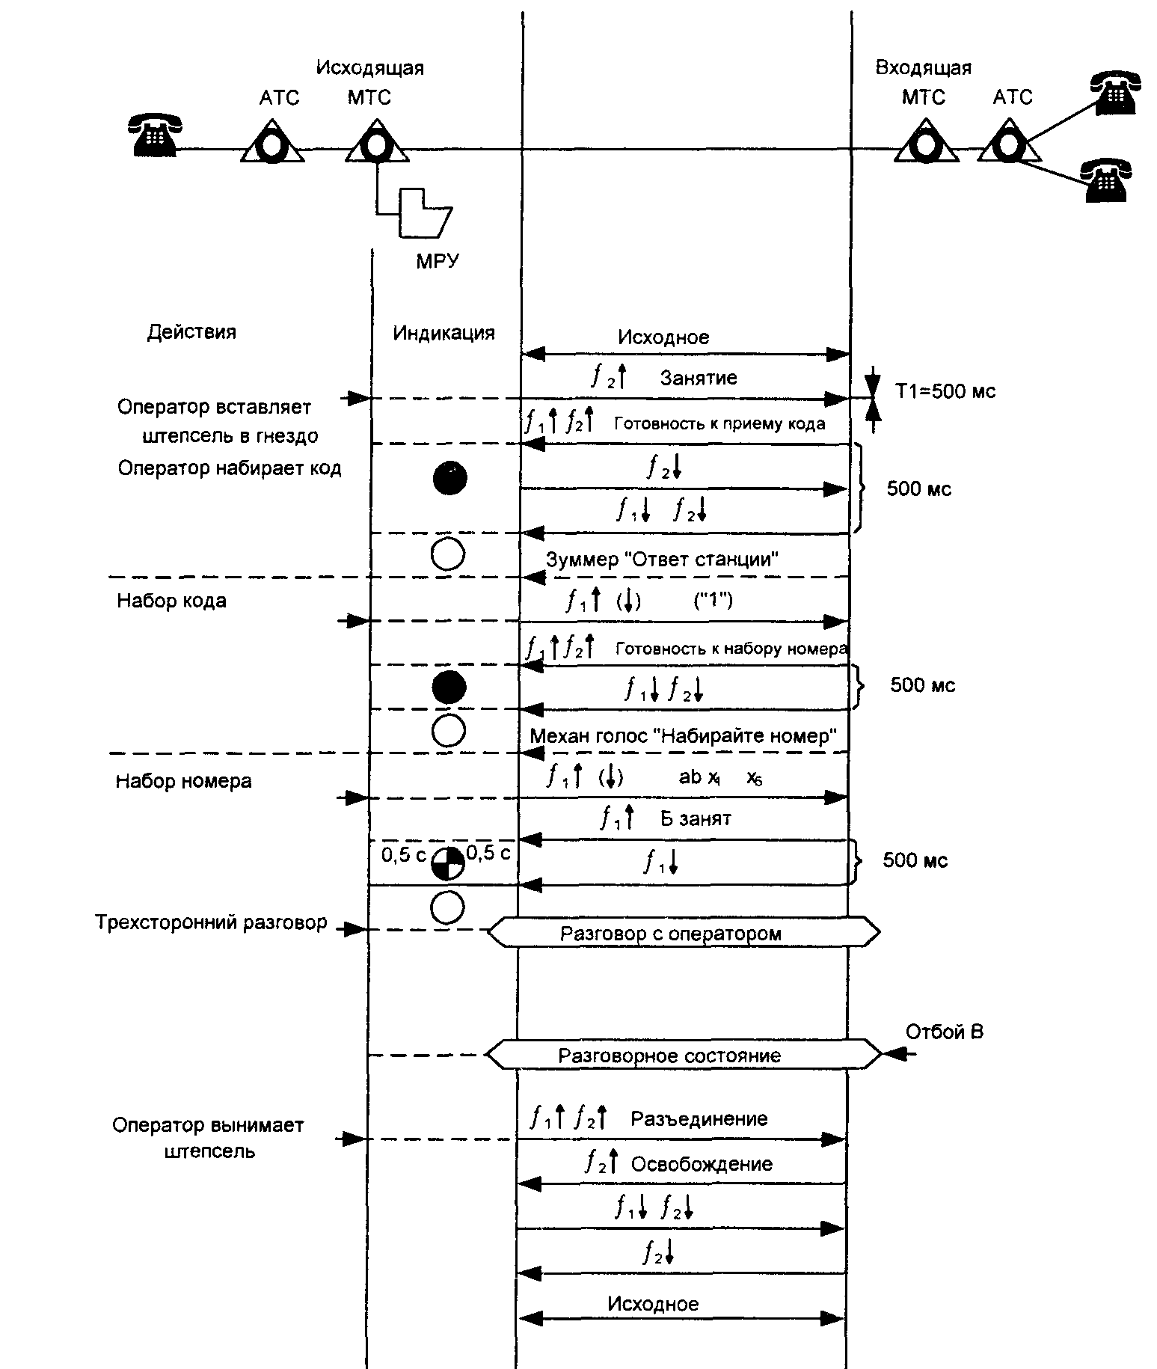

Рис. 5.12. Сценарий исходящего вызова для двухчастотного протокола 120071600Гц; б) абонент Б занят местным соединением
той 1200 Гц с длительностью импульсов и пауз 50±3 мс. После набора кода приходит линейный сигнал «Готовность к приему номера», соответствующий приглашению к набору номера вызываемого абонента Б. Этот двухчастотный сигнал снова зажигает ОЛ. Кроме того, по окончании сигнала подается акустический сигнал «механический голос», который периодически повторяет фразу «Набирайте номер».
Набор номера также осуществляется частотными посылками 1200 Гц с длительностью импульсов и пауз 50±3 мс и межцифровыми интервалами не менее 600 мс.
После завершения набора номера согласно выбранному сценарию приходит сигнал «Абонент Б свободен». Этот сигнал непрерывен и длится до ответа абонента Б. Одновременно с этим сигналом непосредственно вызываемому абоненту поступает посылка вызова частотой 25 Гц, а телефонистке из приборов исходящей МТС подается зуммерный сигнал «Контроль посылки вызова» (КПВ) и зажигается ОЛ.
При ответе абонента прекращается подача сигнала «Абонент Б свободен», гаснет ОЛ, а также прекращается посылка вызывного сигнала. При этом создается разговорный тракт.
Как было видно из SDL-диаграммы, отбой в данной системе сигнализации односторонний. В сценарии (рис. 5.32 а) первым отбивается вызываемый абонент Б. На исходящую МТС поступает двухчастотная посылка, соответствующая сигналу «Отбой Б», и на коммутаторе зажигается ОЛ.
При этом разговорный тракт нарушается и телефонистка может послать сигнал «Повторный вызов» абоненту Б, опять получить ответ абонента и вернуть канал в разговорное состояние.
Получив от вызывающего абонента А подтверждение, что разговор действительно окончен, телефонистка вынимает штепсель из гнезда канала, вызывая тем самым передачу в канал линейного сигнала «Разъединение» в виде двухчастотной посылки.
Сигнал «Освобождение» в виде частоты 1600 Гц прекращает посылку непрерывного сигнала «Разъединение», и затем (после снятия частотной посылки 1600 Гц, т. е. снятия сигнала «Освобождение») все возвращается в исходное состояние.
Сценарий на рис. 5.12 б отличается тем, что вызываемый абонент Б занят местным вызовом. В этом случае после набора номера появляется линейный сигнал «Б занят» в виде кратковременного частотного импульса 1200 Гц длительностью 500 мс. На отбойную лампочку поступает пульсирующий ток со скоростью 1 имп./с (ОЛ включается на 0,5 с и гаснет на 0,5 с).
При этом, в случае местной занятости, создается разговорный тракт, телефонистка подключается параллельно к разговаривающим абонентам Б и В и предупреждает их о поступлении к абоненту Б входящего междугородного вызова. Получив согласие вызванного абонента, телефонистка может провести принудительный сброс путем подачи в канал управляющего сигнала на частоте 1600 Гц. Возможно также, когда абонент В (третий абонент) кладет трубку, двухсторонний разговор осуществляется непосредственно без сигнала сброса. Возможна и такая ситуация, когда вызываемый абонент Б кладет трубку и ему направляется сигнал повторного вызова.
Отличие случая, когда вызываемый абонент Б занят междугородным соединением, заключается в том, что одновременно с линейным сигналом «Б занят» передается зуммер «Занято» и оператор не организует трехстороннюю конференцию, а посылает сигнал «Разъединение», вынимая штепсель из гнезда канала.
5.7. ДВУХЧАСТОТНАЯ СИГНАЛИЗАЦИЯ 600 и 750 Гц
Протокол двухчастотной сигнализации 600/750 Гц используется для передачи сигналов управления и взаимодействия на ведомственных сетях связи. В связи с необходимостью работы по соединительным линиям как одностороннего, так и двустороннего действия станционные комплекты являются универсальными и содержат полосовые фильтры и генераторы 600 и 750 Гц с подключением по четырехпроводной схеме с разделенными направлениями приема и передачи, в том числе и для подключения к аппаратуре уплотнения с частотным (К-60, например) или временным (ИКМ-30, например) разделением каналов.
В отличие от описанного в разделе 5.6 данной главы протокола двухчастотной сигнализации 1200/1600 Гц с нерегламентированной длительностью сигналов, в данном протоколе значение сигнала опять определяется его длительностью, как это имело место в протоколах одночастотных систем сигнализации. Причем сигналом является только двухчастотная посылка с обязательным наличием обеих частот 600 и 750 Гц. Эти сигналы двухчастотной системы сигнализации приведены в табл. 5.16.
SDL-диаграмма процесса обработки сигнализации для двухчастотного протокола 600/750 Гц приведена на рис.5.13. Процесс ориентирован на наиболее общий случай двусторонней соединительной линии.
При возникновении исходящего вызова направляется сообщение от программного обеспечения обработки вызова АТС, которое принимается в исходном состоянии SOO процесса обработки сигнализации двухчастотного протокола 600/750 Гц. При получении этого сообщения формируется линейный сигнал «Занятие» в виде частотного импульса длительностью 100 мс, а процесс переходит в предответное состояние при исходящем вызове S01 (предответное И).
В этом же состоянии SOO возможно появление линейного сигнала «Занятие» от встречной АТС. Этот сигнал детектируется в течение 40 мс. В случае успешного определения входящего занятия устанавливается тайм-аут Т0=20 с ожидания первой цифры номера вызываемого абонента, а процесс переходит в предответное состояние S02 при входящем вызове (предответное В).

Таблица 5.16. Сигналы двухчастотной системы сигнализации 600/750 Гц
Сигнал | Направление | Длительность  (мс) | Время  распознавания (мс) | Примечания
ЗАНЯТИЯ |  | 70-100 | 40
НАБОРНОМЕРА |  | Импульс 40-60  Пауза 40-60  Интервал 600 | 80-250
РАЗЪЕДИ-  НЕНИЕ |  | >250 | 130 | После получения сигнала линия  освобождается и через 500 мс  готова к новому занятию
АБОНЕНТ  ЗАНЯТ |  | >250 | 130
ОТВЕТ |  | 70-100 | 40
ОТВОЙ В |  | >250 | 130 | После получения сигнала линия  освобождается и через 500 мс  готова к новому занятию
В предответном состоянии S01 осуществляется трансляция цифр номера вызываемого абонента с помощью последовательности частотных импульсов и пауз длительностью 40-60 мс и межцифровых интервалов не менее 600 мс. В этом же состоянии от встречной АТС могут поступить частотный импульс 70-100 мс, соответствующий линейному сигналу «Ответ» и переводящий процесс в разговорное состояние S03 при исходящем вызове (Ответ И), либо частотный сигнал более 250 мс, означающий занятость или недоступность вызываемого абонента Б и возвращающий процесс в исходное состояние SOO.
В предответном состоянии S02 выполняется прием цифр номера вызываемого абонента в виде последовательности частотных импульсов и пауз, распознаваемых в течение 20 мс, и межцифровых интервалов, распознаваемых в течение 250 мс. В этом же состоянии возможны прием сигнала «Разъединение» от встречной АТС или сообщение о занятости или ответе вызываемого абонента от ПО обработки вызова. В обоих случаях посылаются соответствующие сигналы в направлении встречной АТС, а сообщение об ответе вызываемого абонента к тому же переводит процесс в разговорное состояние при входящем вызове S04.
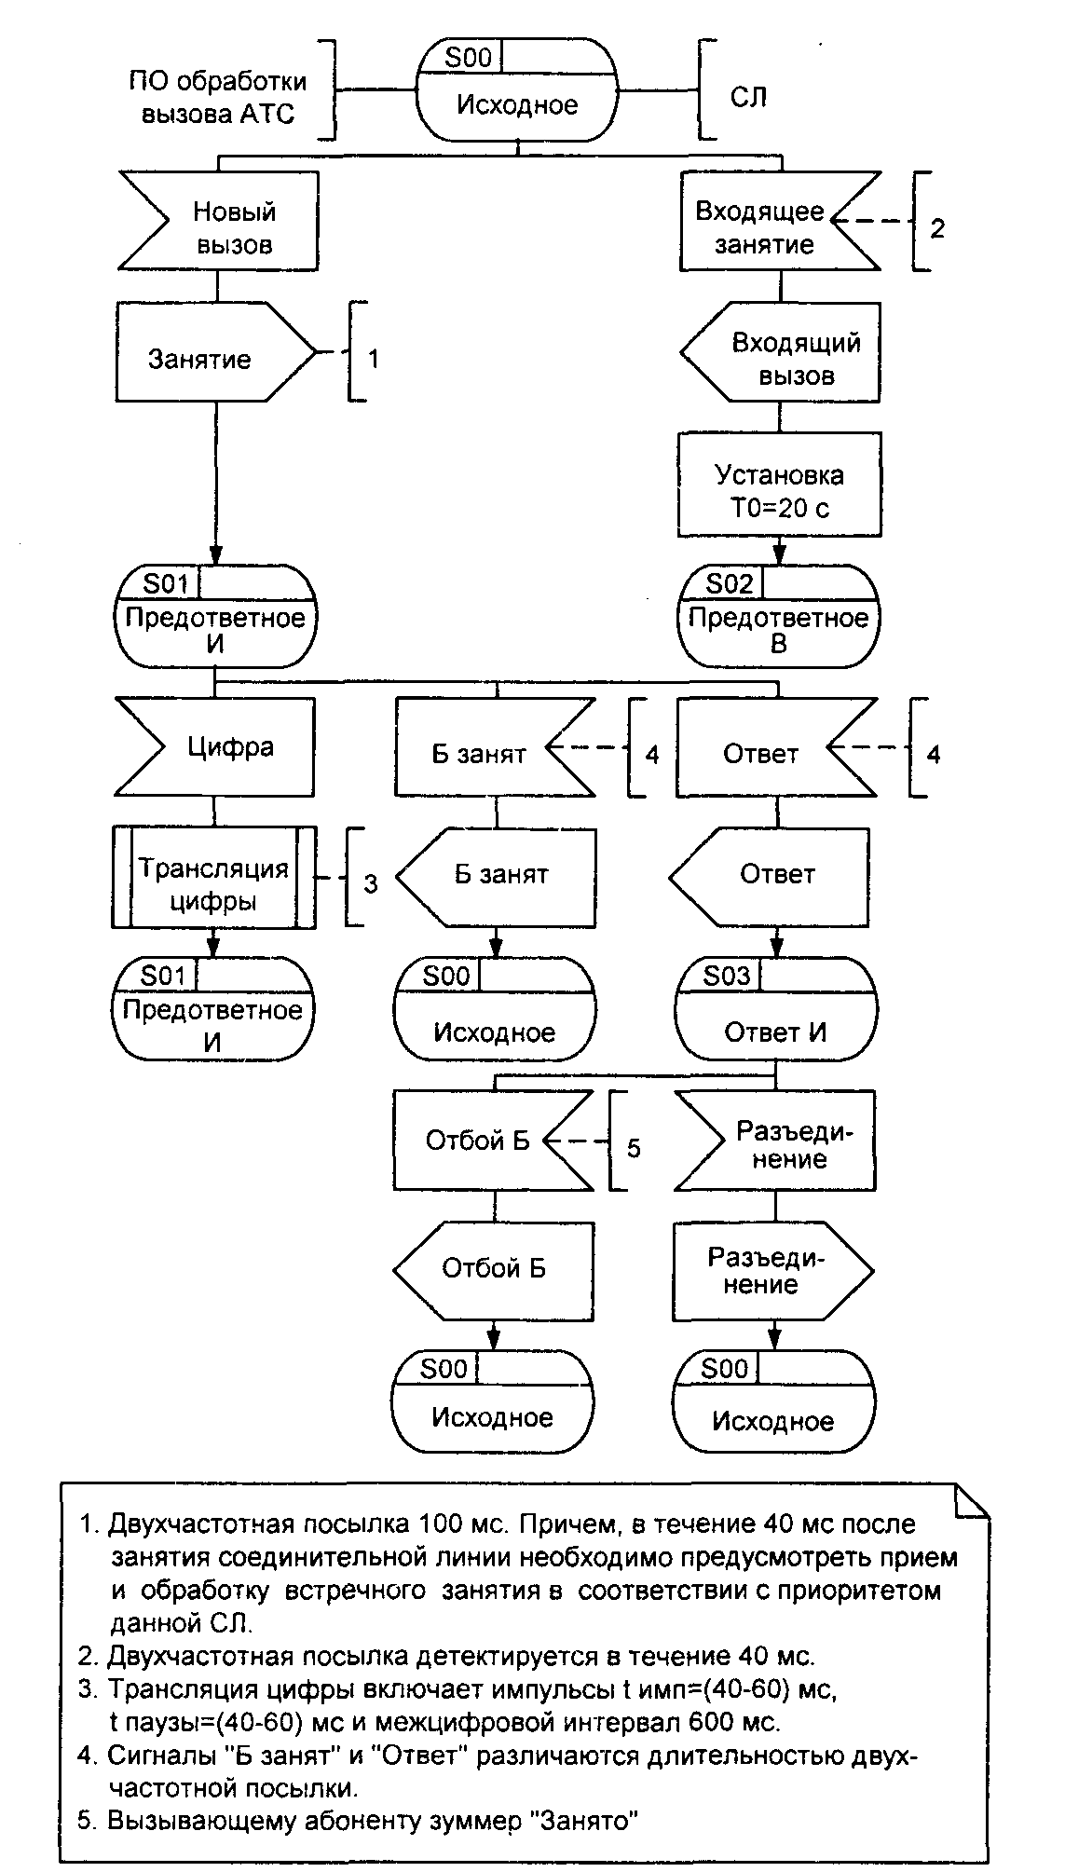
Рис. 5.13. SDL-диаграмма процесса обработки сигнализации двухчастотного протокола
600/750 Гц (1 из 2)
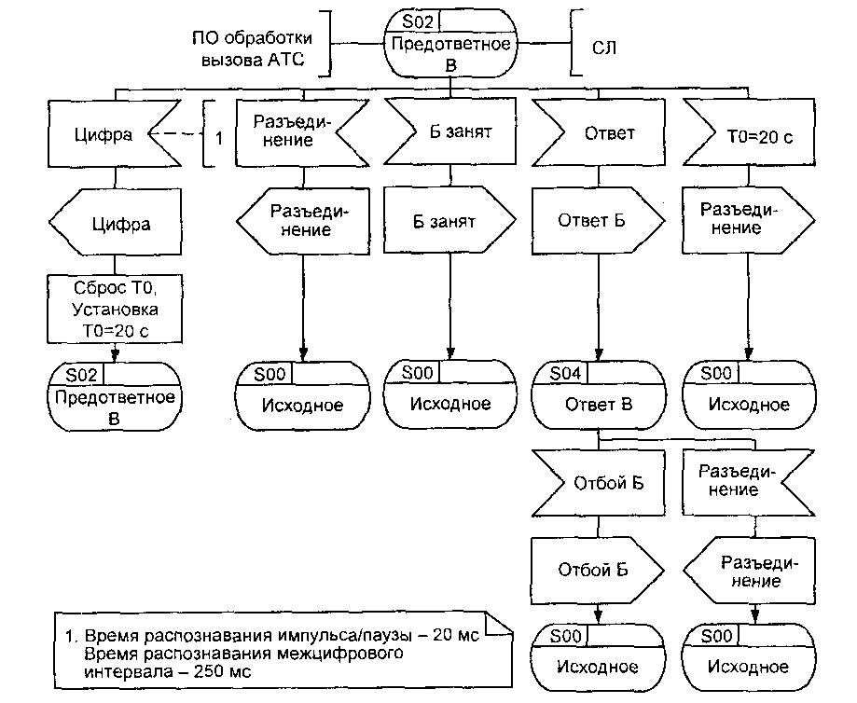
Рис. 5.13.SLD-диаграмма процесса обработки сигнализации двухчастотного протокола
600/750 Гц (2 из 2)
В обоих разговорных состояниях S03 и S04 разговор прекращается при получении сигналов «Отбой Б» или «Разъединение». Для разговорного состояния S03 первый является линейным сигналом по СЛ, а второй — сообщением от ПО обработки вызова АТС, а для разговорного состояния S04 — наоборот. Во всех случаях любой из этих сигналов возвращает процесс в исходное состояние.

